Об утверждении регламентов электронных государственных услуг
Утративший силу
Постановление областного акимата Южно-Казахстанской области N 149 от 23 мая 2012 года. Зарегистрировано Департаментом юстиции Южно-Казахстанской области 27 июня 2012 года N 2083. Утратило силу постановлением акимата Южно-Казахстанской области от 27 июня 2013 года № 157
Сноска. Утратило силу постановлением акимата Южно-Казахстанской области от 27.06.2013 № 157.
Примечание РЦПИ.
В тексте документа сохранена пунктуация и орфография оригинала.
В соответствии с пунктом 4 статьи 9-1 Закона Республики Казахстан от 27 ноября 2000 года «Об административных процедурах», акимат Южно-Казахстанской области ПОСТАНОВЛЯЕТ:
1. Утвердить регламенты электронных государственных услуг:
1) «Регистрация детей дошкольного возраста (до 7 лет) для направления в детские дошкольные организации» согласно приложению 1 к настоящему постановлению;
2) «Выдача архивных справок» согласно приложению 2 к настоящему постановлению;
3) «Выдача справок безработным гражданам» согласно приложению 3 к настоящему постановлению;
4) «Оформление документов для материального обеспечения детей-инвалидов, обучающихся и воспитывающихся на дому» согласно приложению 4 к настоящему постановлению;
5) исключен постановлением областного акимата Южно-Казахстанской области от 26.12.2012 № 417 (вводится в действие по истечении десяти календарных дней со дня первого официального опубликования).
2. Контроль за исполнением настоящего постановления возложить на заместителя акима области Алиева Б.Н.
3. Настоящее постановление вводится в действие по истечении десяти календарных дней со дня первого официального опубликования.
Аким области А.Мырзахметов
СОГЛАСОВАНО:
Министр транспорта и коммуникаций
Республики Казахстан
_____________ А.Жумагалиев
«____»__________2012 год
Первый заместитель акима области Б.Оспанов
Руководитель аппарата акима области Б.Жилкишиев
Заместитель акима области Б.Алиев
Заместитель акима области А.Бектаев
Заместитель акима области С.Каныбеков
Заместитель акима области C.Туякбаев
Начальник управления экономики
и бюджетного планирования области Е.Садыр
Начальник управления финансов области Р. Исаева
Приложение 1
к постановлению акимата
Южно-Казахстанской области
«23» июня 2012 года
№ 149
Сноска. По всему тексту слова «Регламент электронной государственной услуги «Регистрация детей дошкольного возраста (до 7 лет) для направления в детские дошкольные организации» заменены словами «Регламент электронной государственной услуги «Постановка на очередь детей дошкольного возраста (до 7 лет) для направления в детские дошкольные организации» постановлением областного акимата Южно-Казахстанской области от 26.12.2012 № 417 (вводится в действие по истечении десяти календарных дней со дня первого официального опубликования).
Регламент электронной государственной услуги «Постановка на очередь детей дошкольного возраста (до 7 лет) для направления в детские дошкольные организации
1. Общие положения
1. Электронная государственная услуга «Постановка на очередь детей дошкольного возраста (до 7 лет) для направления в детские дошкольные организации» оказывается отделами образования городов и районов Южно-Казахстанской области» (далее - уполномоченный орган), адреса которых указаны в приложение 1 к настоящему регламенту (далее - Регламент), на альтернативной основе через Центр обслуживания населения по месту жительства согласно приложению 2, а также через портал «электронного правительства»: www.e-gov.kz (далее - Портал).
Сноска. Пункт 1 с изменениями, внесенными постановлением областного акимата Южно-Казахстанской области от 26.12.2012 № 417 (вводится в действие по истечении десяти календарных дней со дня первого официального опубликования).
2. Электронная государственная услуга оказывается в соответствии со статьей 9-1 Закона Республики Казахстан от 27 ноября 2000 года «Об административных процедурах» и на основании «Стандарта государственной услуги «Постановка на очередь детей дошкольного возраста (до 7 лет) для направления в детские дошкольные организации», утвержденного постановлением Правительства Республики Казахстан от 31 августа 2012 года № 1119.
Сноска. Пункт 2 с изменениями, внесенными постановлением областного акимата Южно-Казахстанской области от 26.12.2012 № 417 (вводится в действие по истечении десяти календарных дней со дня первого официального опубликования).
3. Степень автоматизации электронной государственной услуги: частично автоматизированная (электронная государственная услуга, содержащая медиа-разрывы).
4. Вид оказания электронной государственной услуги: транзакционная.
5. Понятия и сокращения, используемые в настоящем Регламенте:
1) индивидуальный идентификационный номер - уникальный номер, формируемый для физического лица, в том числе индивидуального предпринимателя, осуществляющего деятельность в виде личного предпринимательства (далее - ИИН);
2) потребитель - физическое лицо, осуществляющее официальное заявление в адрес уполномоченного органа на получение услуги либо направляющее электронную заявку посредством ПЭП;
3) уполномоченный орган – государственный орган (государственное учреждение), осуществляющий оказание электронной государственной услуги;
4) информационная система - система, предназначенная для хранения, обработки, поиска, распространения, передачи и предоставления информации с применением аппаратно-программного комплекса (далее - ИС);
5) медиа-разрыв - чередование бумажного и электронного документооборота в процессе оказания услуг, когда необходимы преобразования документов из электронной формы в бумажную или наоборот;
6) веб-портал «электронного правительства» - информационная система, представляющая собой единое окно доступа ко всей консолидированной правительственной информации, включая нормативную правовую базу, и к электронным государственным услугам (далее - ПЭП);
7) ДДО - детская дошкольная организация;
8) местный исполнительный орган - коллегиальный исполнительный орган, возглавляемый акимом области (города республиканского значения и столицы), района (города областного значения), осуществляющий в пределах своей компетенции местное государственное управление и самоуправление на соответствующей территории (далее - МИО);
9) информационная система центров обслуживания населения - информационная система, предназначенная для автоматизации процесса предоставления услуг населению (физическим и юридическим лицам) через Центры обслуживания населения Республики Казахстан, а также соответствующими министерствами и ведомствами (далее - ИС ЦОН);
10) «Региональный шлюз, как подсистема шлюза «электронного правительства» Республики Казахстан (ИС РШЭП)» - информационная система для обеспечения интеграции инфраструктуры «е-правительства» и «РШЭПов» (предоставление механизмов доступа местных исполнительных органов к государственным информационным ресурсам посредством шлюза «электронного правительства», а также оказание электронных услуг гражданам и бизнес-структурам на региональном уровне. ИС РШЭП включает в себя подсистему интеграции и автоматизированное рабочее место сотрудников МИО);
11) подсистема интеграции - обеспечивает информационное взаимодействие между внутренними системами/подсистемами МИО и внешними информационными системами, участвующими в процессе оказания электронных услуг МИО (далее - РШЭП);
12) СФЕ - структурно-функциональные единицы — это ответственные лица уполномоченных органов, структурные подразделения государственных органов и т.п., принимающие участие в оказании электронной услуги на определенной стадии;
13) транзакционная услуга - услуга по предоставлению пользователям электронных информационных ресурсов, требующая взаимного обмена информацией с применением электронной цифровой подписи;
14) Центр обслуживания населения – республиканское государственное предприятия, осуществляющее организацию государственных услуг физическим и (или) юридическим лицам по приему заявлений и выдача документов по принципу «одного окна» (далее - ЦОН);
15) электронная цифровая подпись - набор электронных цифровых символов, созданный средствами электронной цифровой подписи и подтверждающий достоверность электронного документа, его принадлежность и неизменность содержания (далее - ЭЦП);
16) электронные государственные услуги - государственные услуги, оказываемые в электронной форме с применением информационных технологий;
17) электронный документ - документ, в котором информация представлена в электронно-цифровой форме и удостоверена посредством электронной цифровой подписи;
18) шлюз «электронного правительства» - информационная система, предназначенная для интеграции информационных систем «электронного правительства» в рамках реализации электронных услуг (далее - ШЭП).
2. Порядок деятельности услугодателя по оказанию электронной государственной услуги
6. Пошаговые действия и решения услугодателя при оказании частично автоматизированной электронной государственной услуги МИО согласно приложению 4 к настоящему Регламенту (рисунок 1):
1) потребитель должен обратиться в МИО для получения услуги имея при себе заявление и оригиналы необходимых документов. Проверка подлинности заявления и документов потребителя сотрудником МИО.
2) процесс 1 – процесс ввода сотрудником МИО ИИН и пароля (процесс авторизации) в ИС МИО для оказания электронной государственной услуги;
3) условие 1 - проверка в ИС МИО подлинности данных о зарегистрированном сотруднике МИО через ИИН и пароль;
4) процесс 2 - формирование сообщения об отказе в авторизации в ИС МИО в связи с имеющими нарушениями в данных сотрудника МИО;
5) процесс 3 - выбор сотрудником МИО услуги, указанной в настоящем Регламенте, вывод на экран формы запроса для оказания услуги и заполнение формы (ввод данных и прикрепление сканированных документов) с учетом ее структуры и форматных требований;
6) процесс 4 - подписание посредством ЭЦП сотрудника МИО заполненной формы (введенных данных, прикрепленных сканированных документов) запроса на оказание электронной государственной услуги;
7) условие 2 – проверка соответствия идентификационных данных (между ИИН, указанным в запросе и ИИН, указанным в регистрационном свидетельстве ЭЦП), срока действия регистрационного свидетельства ЭЦП и отсутствия в списке отозванных (аннулированных) регистрационных свидетельств ИС МИО;
8) процесс 5 - формирование сообщения об отказе в запрашиваемой электронной государственной услуге в связи с не подтверждением подлинности ЭЦП сотрудника МИО;
9) процесс 6 – обработка электронной государственной услуги сотрудником МИО;
10) процесс 7 – процесс уведомления потребителя о наличии места в ДДО;
11) условие 3 – принятие решения потребителем о направлении ребенка в предложенное ДДО;
12) процесс 8 - процесс формирования потребителем письменного отказа от предложенного места в ДДО. Потребитель продолжает стоять в очереди;
13) процесс 9 – процесс формирования потребителем письменного согласия на предложенное ДДО и формирование сотрудником МИО результата оказания электронной государственной услуги (направление в детские дошкольные организации или же уведомление о регистрации детей дошкольного возраста (до 7 лет), как промежуточный документ, в случае отсутствия мест в ДДО на момент подачи заявления, либо мотивированный ответ об отказе в предоставлении услуги). Электронный документ формируется с использованием ЭЦП сотрудника МИО.
14) процесс 10 – выдача сотрудником МИО нарочно или посредством отправки на электронную почту потребителя результата электронной государственной услуги.
7. Пошаговые действия и решения МИО при оказании частично автоматизированной электронной государственной услуги посредством центров обслуживания населения, согласно приложению 4 к настоящему Регламенту (рисунок 2):
1) процесс 1 - процесс авторизации оператора ЦОН в ИС ЦОН для оказания электронной государственной услуги;
2) условие 1 - проверка в ИС ЦОН подлинности данных о зарегистрированном операторе через ИИН и пароль, либо ЭЦП;
3) процесс 2 - формирование сообщения об отказе в авторизации в ИС ЦОН в связи с имеющими нарушениями в данных оператора ЦОН;
4) процесс 3 - выбор оператором ЦОН услуги, указанной в настоящем Регламенте, вывод на экран формы запроса для оказания услуги и заполнение формы (ввод данных и прикрепление сканированных документов) с учетом ее структуры и форматных требований;
6) процесс 4 - подписание посредством ЭЦП оператора ЦОН заполненной формы (введенных данных, прикрепленных сканированных документов) запроса на оказание электронной государственной услуги;
6) условие 2 – проверка соответствия идентификационных данных (между ИИН, указанным в запросе и ИИН, указанным в регистрационном свидетельстве ЭЦП), срока действия регистрационного свидетельства ЭЦП и отсутствия в списке отозванных (аннулированных) регистрационных свидетельств в ИС ЦОН;
7) процесс 5 - формирование сообщения об отказе в запрашиваемой электронной государственной услуге в связи с не подтверждением подлинности ЭЦП оператора;
8) процесс 6 – направление подписанного ЭЦП оператора ЦОН электронного документа (запроса потребителя) через ШЭП/РШЭП в ИС МИО и обработка электронной государственной услуги сотрудником МИО;
11) процесс 7 – процесс уведомления потребителя о наличии места в ДДО;
12) условие 3 – принятие решения потребителем о направлении ребенка в предложенное ДДО;
13) процесс 8 - процесс формирования потребителем письменного отказа от предложенного места в ДДО. Потребитель продолжает стоять в очереди;
14) процесс 9 – процесс формирования потребителем письменного согласия на предложенное ДДО и формирование сотрудником МИО результата оказания электронной государственной услуги (направление в детские дошкольные организации или же уведомление о регистрации детей дошкольного возраста (до 7 лет), как промежуточный документ, в случае отсутствия мест в ДДО на момент подачи заявления, либо мотивированный ответ об отказе в предоставлении услуги). Электронный документ формируется с использованием ЭЦП сотрудника МИО и передается в ИС ЦОН.
15) процесс 10 - выдача выходного документа сотрудником ЦОН потребителю услуги нарочно или посредством отправки на электронную почту.
8.Пошаговые действия и решения МИО при оказании частично автоматизированной электронной государственной услуги посредством Портала, согласно приложению 4 к настоящему Регламенту (рисунок 3):
1) потребитель осуществляет регистрацию на ПЭП с помощью ИИН и пароля (осуществляется для незарегистрированных потребителей на ПЭП);
2) процесс 1 – процесс ввода потребителем ИИН и пароля (процесс авторизации) на ПЭП для получения электронной государственной услуги;
3) условие 1 – проверка на ПЭП подлинности данных о зарегистрированном потребителе через ИИН и пароль;
4) процесс 2 – формирование ПЭП сообщения об отказе в авторизации в связи с имеющими нарушениями в данных потребителя;
5) процесс 3 – выбор потребителем услуги, указанной в настоящем Регламенте, вывод на экран формы запроса для оказания услуги и заполнение потребителем формы (ввод данных и прикрепление сканированных документов) с учетом ее структуры и форматных требований;
7) процесс 4 – подписание посредством ЭЦП потребителя заполненной формы (введенных данных, прикрепленных сканированных документов) запроса на оказание электронной государственной услуги;
8) условие 2 – проверка соответствия идентификационных данных (между ИИН, указанным в запросе и ИИН, указанным в регистрационном свидетельстве ЭЦП), срока действия регистрационного свидетельства ЭЦП и отсутствия в списке отозванных (аннулированных) регистрационных свидетельств ПЭП;
9) процесс 5 – формирование сообщения об отказе в запрашиваемой электронной государственной услуге в связи с не подтверждением подлинности ЭЦП потребителя;
10) процесс 6 – направление подписанного ЭЦП потребителя электронного документа (запроса потребителя) через ШЭП/РШЭП в ИС МИО и обработка электронной государственной услуги сотрудником МИО;
11) процесс 7 – процесс уведомления потребителя о наличии места в ДДО;
12) условие 3 – принятие решения потребителем о направлении ребенка в предложенное ДДО;
13) процесс 8 - процесс формирования потребителем письменного отказа от предложенного места в ДДО. Потребитель продолжает стоять в очереди;
14) процесс 9 – процесс формирования потребителем письменного согласия на предложенное ДДО и формирование сотрудником МИО результата оказания электронной государственной услуги (направление в детские дошкольные организации или же уведомление о регистрации детей дошкольного возраста (до 7 лет), как промежуточный документ, в случае отсутствия мест в ДДО на момент подачи заявления, либо мотивированный ответ об отказе в предоставлении услуги). Электронный документ формируется с использованием ЭЦП сотрудника МИО и передается в личный кабинет на ПЭП.
9. Способ проверки получателем статуса исполнения запроса по электронной государственной услуге: на Портале в разделе «История получения услуг», а также при обращении в МИО или ЦОН.
10. Наименования МИО, юридические адреса, номера телефонов, адреса электронной почты для получения информации об электронной государственной услуге, разъяснения порядка обжалования действия (бездействия) уполномоченных должностных лиц, а также в случае необходимости оценки качества электронной государственной услуги указаны в приложениях 1 и 2 к настоящему Регламенту.
3. Описание порядка взаимодействия в процессе оказания электронной государственной услуги
11. Перечень структурных подразделений государственных органов, государственных учреждений, организаций и ИС, которые участвуют в процессе оказания электронной государственной услуги:
- ПЭП;
- РШЭП (ШЭП);
- ИС ЦОН;
- МИО согласно приложению 1 к настоящему Регламенту;
- ЦОН согласно приложению 2 к настоящему Регламенту.
12. В приложении 4 к настоящему Регламенту (рисунок 1, 2, 3) представлены диаграммы, отражающая взаимосвязь между логической последовательностью действий (в процессе оказания электронной государственной услуги) государственных учреждений в соответствии с их описаниями, указанными в приложении 3 настоящего Регламента.
13. В приложении 6, 7, 8 к настоящему Регламенту представлены формы, шаблоны бланков в соответствии с которыми должен быть представлен результат оказания электронной государственной услуги (выходной документ), в том числе правила форматно-логического контроля, включая формы уведомления.
14. Результаты оказания электронной государственной услуги потребителям измеряются показателями качества и доступности в соответствии с приложением 5 к настоящему Регламенту.
15. Требования, предъявляемые к процессу оказания электронной государственной услуги потребителям:
1) соблюдения конституционных прав и свобод человека;
2) законности при исполнении служебного долга;
3) соблюдения профессиональной этики и культуры;
4) представления исчерпывающей и полной информации;
5) защиты и конфиденциальности информации;
6) обеспечения сохранности документов, которые потребитель не получил в установленные сроки.
16. Технические условия оказания электронной государственной услуги:
поддерживаемые устройства доступа и оказания электронных государственных услуг (компьютер, Интернет, пункт общественного доступа).
Приложение 1
к регламенту электронной
государственной услуги
«Постановка на очередь детей
дошкольного возраста (до 7 лет)
для направления в детские
дошкольные организации»
Отделы образования городов,
районов Южно-Казахстанской области
Сноска. Приложение 1 в редакции постановления областного акимата Южно-Казахстанской области от 26.12.2012 № 417 (вводится в действие по истечении десяти календарных дней со дня первого официального опубликования).
№ п/п | Наименование отдела | Адрес расположения | Контактные телефоны
1. | Государственное учреждение «Отдел образования города Арыс» | г. Арыс, ул. Ибрагимова, 35 | 8(725 40)217-01,  226-82
2. | Государственное учреждение «Отдел образования Байдибекского района» | с. Шаян, ул. Тасболатова, 1 | 8(725 48)215-52
3. | Государственное учреждение «Отдел образования Казыгуртского района» | с. Казыгурт, ул. Конаева, без номера | 8(725 39) 228-00
4. | Государственное учреждение «Отдел образования Махтааральского района» | г. Жетысай, ул. Яссауи, 3 | 8(725 34) 652-65
5. | Государственное учреждение «Отдел образования Ордабасинского района» | с. Темирлан,  ул. Рыскулова, 17 | 8(725 30)221-21
6. | Государственное учреждение «Отдел образования Отырарского района» | с. Шаульдер,  ул. Жибек жолы,  без номера | 8(725 44)214-51
7. | Государственное учреждение «Отдел образования Сайрамского района» | с. Аксукент,  ул. Жибек жолы, без номера | 8(725 31)214-51
8. | Государственное учреждение «Отдел образования Сарыагашского района» | г. Сарыагаш, ул. Уманова, 10 | 8(725 37)214-93
9. | Государственное учреждение «Отдел образования Сузакского района» | с. Шолаккорган,  ул. Жибек жолы, без номера | 8(725 46)422-21
10. | Государственное учреждение «Отдел образования Толебийского района» | г. Ленгер, ул. Толеби, 294 | 8(72547) 616-22
11. | Государственное учреждение «Отдел образования Тюлькубасского района» | с. Т.Рыскулова,  ул. Конаева, 44 | 8(725 38)521-21
12. | Государственное учреждение «Отдел образования города Туркестан» | г. Туркестан,  ул. Айтеке Би, 29 | 8(725 33) 430-67
13. | Государственное учреждение «Отдел образования Шардаринского района» | г. Шардара,  тупик Шардара, без номера | 8(725 35)221-51
14. | Государственное учреждение «Отдел образования города Кентау» | г. Кентау,  ул. Конаева, 10 «а» | 8(725 36) 300-50,  325-41
15. | Государственное учреждение «Отдел образования города Шымкент» | г. Шымкент,  ул. Жангельдина, 42 | 8(7252) 542787
Приложение 2
к регламенту электронной
государственной услуги
«Постановка на очередь детей
дошкольного возраста (до 7 лет)
для направления в детские
дошкольные организации»
Список Центров обслуживания населения
Сноска. Приложение 2 в редакции постановления областного акимата Южно-Казахстанской области от 26.12.2012 № 417 (вводится в действие по истечении десяти календарных дней со дня первого официального опубликования).
№  п/п | Наименование Центров  (филиал, отделы) | Юридический  адрес | Контактные данные
1. | Филиал РГП «ЦОН по Южно- Казахстанской области» | город Шымкент,  улица Мадели Кожа, дом без номера | 8-7252-30-06-79  8-7252-21-09-00
2. | Городской отдел № 1 города Шымкент | город Шымкент,  улица Мадели Кожа, дом без номера | 8-7252-30-06-79  8-72528-21-09-00
3. | Городской отдел № 2 города Шымкент | город Шымкент,  улица Мадели Кожа, дом без номера | 8-7252- 30-08-38
4. | Городской отдел № 3 города Шымкент | город Шымкент,  улица Оспанова, дом № 61 | 8-7252-30-0135
5. | Городской отдел № 4 города Шымкент | город Шымкент,  улица Сайрамская, дом без номера | 8-7252-48-1338
6. | Городской отдел № 5 города Шымкент | город Шымкент,  улица Республика, дом № 15 | 8-7252-56-49-42
7. | Арысский городской отдел | город Арыс,  улица Ергобек, дом без номера | 8-72-540-23-118
8. | Байдибекский районный отдел | Байдибекский район,  село Шаян,  улица Мынбулак, дом без номера | 8-72-548-22-502
9. | Кентауский городской отдел | город Кентау,  улица Абылай хан, дом № 10 | 8-72-536-336-34
10. | Казыгуртский районный отдел | Казыгуртский район  село Казыгурт,  улица Конаева, дом без номера | 8-72-539-22-950
11. | Мактааральский районный отдел | Мактааральский район,  город Жетысай,  улица Жайшыбекова, без номера | 8-72-534-61-343
12. | Отырарский районный отдел | Отырарский район,  село Шаульдер,  проспект Жибек жолы, дом без номера | 8-72-544-21-106
13. | Ордабасинский районный отдел | Ордабасинский район,  село Темирлан,  улица Кажымухана,  дом без номера | 8-72-530-22-670
14. | Туркестанский городской отдел | город Туркестан,  улица Тылеулы Мынбасы,  дом без номера | 8-72-533-41679 8-72-533-41630
15. | Толебийский районный отдел | Толебийский район,  город Ленгер,  улица Толеби, дом без номера | 8-72-547-61-123
16. | Тюлькубасский районный отдел | Тюлькубасский район,  село Т.Рыскулов,  улица Т.Рыскулова, дом № 189 | 8-72-538-52-709
17. | Сайрамский районный отдел | Сайрамский район,  село Аксукент,  улица Кыстаубаева, дом без номера | 8-72-531-77-071 8-72-531-77-072
18. | Созакский районный отдел | Созакский район,  село Шолаккорган,  улица Кожанова, дом без номера | 8-72-546-43-329
19. | Сарыагашский районный отдел | Сарыагашский район,  город Сарыагаш,  улица Шораулы, дом без номера | 8-72-537-27-021
20. | Абайский сельский отдел | Сарыагашский район,  село Абай,  улица А.Жылкышиева, дом без номера | 8-72-532-31-629
21. | Шардаринский районный отдел | Шардаринский район,  г. Шардара,  тупик Шардара дом без номера | 8-72-535-21-583
Приложение 3
к регламенту электронной
государственной услуги
«Постановка на очередь детей
дошкольного возраста (до 7 лет)
для направления в детские
дошкольные организации»
Таблица 1. Описание действий посредством МИО
1. Действия основного процесса (хода, потока работ)
1 | № действия (хода, потока работ) | 1 | 2 | 3 | 4
2 | Наименование СФЕ, ИС | МИО | ИС МИО | РШЭП (ШЭП) | ИС ЦОН
3 | Наименование действия (процесса, процедуры, операции) и их описание | Проверка подлинности заявления и документов потребителя, ввод данных в ИС МИО | Авторизация сотрудника МИО в системе и заполнение формы запроса на оказания электронной государственной услуги. | Маршрутизация уведомления о смене статуса запроса из ИС МИО в ИС ЦОН. | Присвоение номера заявлению. Формирование уведомления с указанием текущего статуса.
4 | Форма завершения (данные, документ, организационно-распорядительное решение) | Прием заявления и документов на получения услуги. | Регистрация запроса с присвоением номера заявлению | Маршрутизация запроса. | Отображение статуса поступившие
5 | Сроки исполнения | Не более 10 минут. | Не более 1 минуты. | Не более 1 минуты. | Не более 1 минуты.
6 | Номер следующего действия | 2 | 3 | 4 | 5
2. Действия основного процесса (хода, потока работ)
1 | № действия (хода, потока работ) | 5 | 6 | 7 | 8
2 | Наименование СФЕ, ИС | МИО | ИС МИО | РШЭП (ШЭП) | ИС ЦОН
3 | Наименование действия (процесса, процедуры, операции) и их описание | Исполнение запроса. Принятие решения о постановке на очередь детей для направления в ДДО. | Формирование выходного документа. | Маршрутизация уведомления о смене статуса запроса в ИС ЦОН. | Отображение статуса в работе
4 | Форма завершения (данные, документ, организационно-распорядительное решение) | Формирование направления, либо мотивированного отказа | Формирование выходного документа в системе | Маршрутизация запроса. | Отображение статуса в работе
5 | Сроки исполнения | Не более 15 минут | Не более 1 минуты. | Не более 1 минуты. | Не более 1 минуты.
6 | Номер следующего действия | 6 | 7 | 8 | 9
- Действия основного процесса (хода, потока работ)
1 | № действия (хода, потока работ) | 9 | 10 | 11 | 12
2 | Наименование СФЕ, ИС | МИО | ИС МИО | ШЭП (РШЭП) | ИС ЦОН
3 | Наименование действия (процесса, процедуры, операции) и их описание | Создание выходного документа. | Подписание выходного документа ЭЦП сотрудника МИО. Формирование уведомления  о смене статуса оказания услуги в ИС ЦОН. | Маршрутизация уведомления о смене статуса в ИС ЦОН. | Отображение уведомления о завершении оказания услуги.
4 | Форма завершения (данные, документ, организационно-распорядительное решение) | Выдача сотрудником МИО нарочно или посредством отправки на электронную почту потребителя результата электронной государственной услуги | Подписанный ЭЦП сотрудника МИО выходной документ. Отправка уведомления о смене статуса в ИС ЦОН. | Маршрутизация. | Отображение статуса завершения исполнения и выдачи выходного документа.
5 | Сроки исполнения | Не более 5 минут | Не более 1 минуты. | Не более 1 минуты | Не более 1 минуты
6 | Номер следующего действия | 10 | 11 | 12 | -
Таблица 2. Описание действий посредством ЦОН
1. Действия основного процесса (хода, потока работ)
1 | № действия (хода, потока работ) | 1 | 2 | 3 | 4 | 5
2 | Наименование СФЕ, ИС | ЦОН | ИС ЦОН | РШЭП (ШЭП) | ИС МИО | МИО
3 | Наименование действия (процесса, процедуры, операции) и их описание | Проверка подлинности заявления и документов потребителя, ввод данных в ИС ЦОН | Авторизация сотрудника ЦОН в системе и заполнение формы запроса на оказания электронной государственной услуги. | Маршрутизация запроса из ИС ЦОН в ИС МИО. | Присвоение номера заявлению, отправка на исполнение | Проверка документов, принятия заявления в работу.
4 | Форма завершения (данные, документ, организационно-распорядительное решение) | Прием заявления и документов на получения услуги. | Регистрация запроса в системе с присвоением номера заявлению | Маршрутизация запроса | Отображения заявления в статусе поступившие из ЦОН в ИС МИО | Принятие запроса в работу
5 | Сроки исполнения | Не более 30 минут. | Не более 1 минуты. | Не более 1 минуты. | Не более 1 минуты. | Не более 10 минут
6 | Номер следующего действия | 2 | 3 | 4 | 5 | 6
2) Действия основного процесса (хода, потока работ)
1 | № действия (хода, потока работ) | 6 | 7 | 8 | 9 | 10
2 | Наименование СФЕ, ИС | МИО | ИС МИО | РШЭП (ШЭП) | ИС ЦОН | ЦОН
3 | Наименование действия (процесса, процедуры, операции) и их описание | Исполнение запроса. Принятие решения о постановке на очередь детей для направления в ДДО. | Формирование выходного документа | Маршрутизация уведомления о смене статуса запроса в ИС ЦОН. | Отображение статуса в работе | -
4 | Форма завершения (данные, документ, организационно-распорядительное решение) | Формирование направления, либо мотивированного отказа | Формирование выходного документа в системе | Маршрутизация запроса. | Отображение статуса в работе | -
5 | Сроки исполнения | 3 дня (день приема и день выдачи документов не входит в срок оказания государственной услуги) | Не более 1 минуты. | Не более 1 минуты. | Не более 1 минуты. | -
6 | Номер следующего действия | 7 | 8 | 9 | 10 | 11
3) Действия основного процесса (хода, потока работ)
1 | № действия (хода, потока работ) | 11 | 12 | 13 | 14 | 15
2 | Наименование СФЕ, ИС | МИО | ИС МИО | ШЭП (РШЭП) | ИС ЦОН | ЦОН
3 | Наименование действия (процесса, процедуры, операции) и их описание | Создание выходного документа. | Подписание выходного документа ЭЦП сотрудника МИО. Формирование уведомления о смене статуса оказания услуги в ИС ЦОН. | Маршрутизация уведомления о смене статуса в ИС ЦОН. | Отображение уведомления о завершении оказания услуги. | Выдача сотрудником ЦОН нарочно или посредством отправки на электронную почту потребителя результата электронной государственной услуги
4 | Форма завершения (данные, документ, организационно-распорядительное решение) | Передача подписанного выходного документа в ЦОН. | Передача уведомления в ИС ЦОН о завершении исполнения. | Маршрутизация. | Отображение статуса завершения исполнения. | Выдача результата оказания услуги
5 | Сроки исполнения | Не более 1 минуты | Не более 1 минуты. | Не более 1 минуты | Не более 1 минуты | Не более 15 минут.
6 | Номер следующего действия | 12 | 13 | 14 | 15 | -
Таблица 3. Описание действий посредством ПЭП
1. Действия основного процесса (хода, потока работ)
1 | № действия (хода, потока работ) | 1 | 2 | 3 | 4 | 5
2 | Наименование СФЕ, ИС | ПЭП | РШЭП (ШЭП) | ИС МИО | ИС ЦОН | МИО
3 | Наименование действия (процесса, процедуры, операции) и их описание | Авторизация потребителя на ПЭП, заполнение формы запроса. Проверка корректности введенных данных для получения электронной государственной услуги. | Маршрутизация запроса в ИС МИО и уведомления в ИС ЦОН (в случае корректности введенных данных). | Присвоение номера заявлению и отображение в статусе поступившие (в случае корректности введенных данных). | Отображение статуса поступившие с ПЭП в ИС ЦОН (в случае корректности введенных данных). | Принятие заявления на исполнение (в случае корректности введенных данных).
4 | Форма завершения (данные, документ, организационно-распорядительное решение) | Отображение уведомления об успешном формировании запроса или формирование сообщения об отказе в запрашиваемой электронной государственной услуге. | Маршрутизация запроса (в случае корректности введенных данных). | Отправка уведомления на ПЭП (в случае корректности введенных данных). | Отображение статуса (в случае корректности введенных данных). | Принятие в работу (в случае корректности введенных данных).
5 | Сроки исполнения | Не более 1 минуты. | Не более 1 минуты. | Не более 1 минуты. | Не более 1 минуты. | Не более 10 минут
6 | Номер следующего действия | 2 | 3 | 4 | 5 | 6
2) Действия основного процесса (хода, потока работ)
1 | № действия (хода, потока работ) | 6 | 7 | 8 | 9 | 10
2 | Наименование СФЕ, ИС | МИО | ИС МИО | ШЭП (РШЭП) | ПЭП | ИС ЦОН
3 | Наименование действия (процесса, процедуры, операции) и их описание | Исполнение запроса. Принятие решения о постановке на очередь детей для направления в ДДО. | Формирование выходного документа. | Маршрутизация уведомления о смене статуса «в работе» на ПЭП и ИС ЦОН | Отображение статуса «в работе» | Отображение уведомления и статуса
4 | Форма завершения (данные, документ, организационно-распорядительное решение) | Формирование направления, либо мотивированного отказа | Формирование выходного документа в системе | Маршрутизация. | Отображение статуса | Отображение статуса
5 | Сроки исполнения | Не более 15 минут | Не более 1 минуты. | Не более 1 минуты. | Не более 1 минуты. | Не более 1 минуты.
6 | Номер следующего действия | 7 | 8 | 9 | 10 | 11
3) Действия основного процесса (хода, потока работ)
1 | № действия (хода, потока работ) | 11 | 12 | 13 | 14 | 15
2 | Наименование СФЕ, ИС | МИО | ИС МИО | ШЭП (РШЭП) | ПЭП | ИС ЦОН
3 | Наименование действия (процесса, процедуры, операции) и их описание | Создание выходного документа. | Подписание выходного документа ЭЦП сотрудника МИО. Формирование уведомления о смене статуса оказания услуги на ПЭП и ИС ЦОН. | Маршрутизация уведомления о смене статуса с выводом выходного документа на ПЭП и уведомления о смене статуса в ИС ЦОН. | Отображение уведомления о завершении оказания услуги с возможностью просмотра выходного документа. | Отображение уведомления о завершении оказания услуги.
4 | Форма завершения (данные, документ, организационно-распорядительное решение) | Подписанный выходной документ. | Отправка уведомления с выходным документом на ПЭП, и смены статуса в ИС ЦОН. | Маршрутизация. | Отображение выходного документа. | Отображение статуса исполнения
5 | Сроки исполнения | Не более 1 минуты | Не более 1 минуты. | Не более 1 минуты | Не более 1 минуты | Не более 1 минуты
6 | Номер следующего действия | 12 | 13 | 14 | 15 | -
Примечание: В данной таблице перечисляются действия (функции, процедуры, операции) ПЭП, ИС и всех СФЕ с указанием форм завершения, сроков исполнения и указанием номеров последующих действий в технологической цепочке процесса оказания электронной государственной услуги. На основании таблицы приложения 3 к настоящему Регламенту строятся диаграммы функционального взаимодействия при оказании электронных государственных услуг.
Приложение 4
к регламенту электронной
государственной услуги
«Постановка на очередь детей
дошкольного возраста (до 7 лет)
для направления в детские
дошкольные организации»
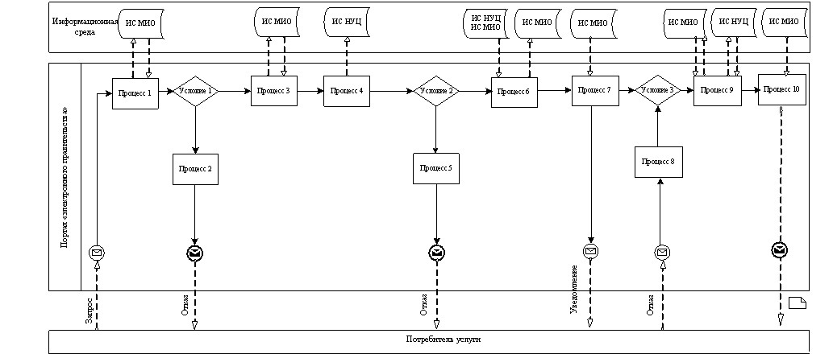
Рисунок 1. Диаграмма функционального взаимодействия при оказании «частично автоматизированной» электронной государственной услуги через ИС МИО
Продолжение приложения 4
к регламенту электронной
государственной услуги
«Постановка на очередь детей
дошкольного возраста (до 7 лет)
для направления в детские
дошкольные организации»
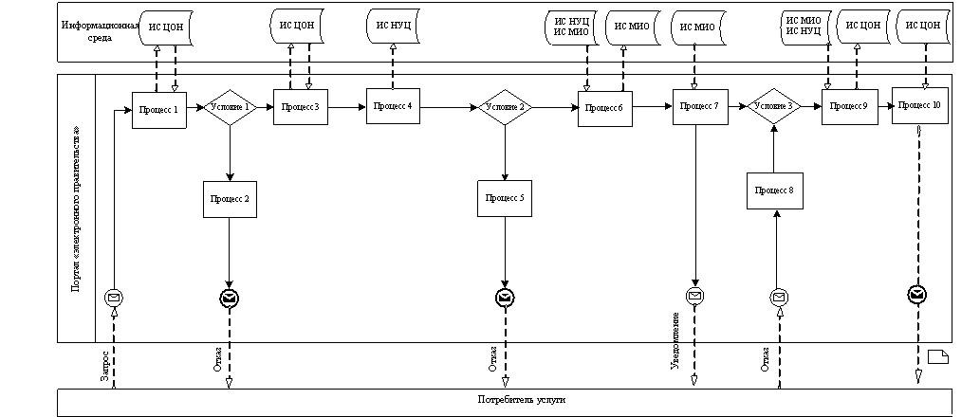
Рисунок 2. Диаграмма функционального взаимодействия при оказании «частично автоматизированной» электронной государственной услуги посредством центра обслуживания населения
Продолжение приложения 4
к регламенту электронной государственной услуги
«Постановка на очередь детей
дошкольного возраста (до 7 лет)
для направления в детские
дошкольные организации»
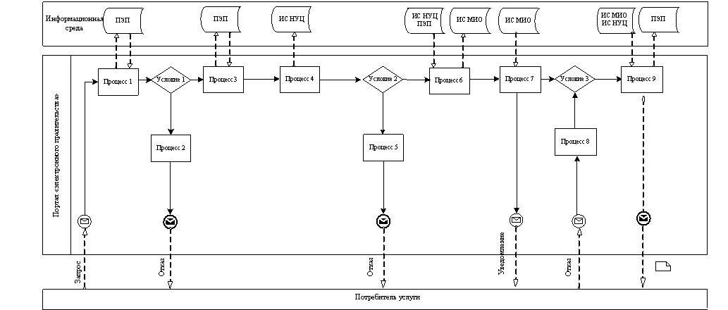
Рисунок 3. Диаграмма функционального взаимодействия при оказании «частично автоматизированной» электронной государственной услуги посредством портала «электронного правительства»
Продолжение приложение 4
к регламенту электронной государственной услуги
«Постановка на очередь детей
дошкольного возраста (до 7 лет)
для направления в детские
дошкольные организации»
Таблица. Условные обозначения
 | Сообщение начальное
 | Сообщение завершающее
 | Сообщение промежуточное
 | Простые события завершающие
 | Ошибка
 | События-таймеры
 | Информационная система
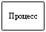 | Процесс
 | Условие
 | Поток сообщений
 | Поток управления
 | Электронный документ, представляемый конечному потребителю
Примечание: Типовое оформление диаграммы приведено в графической нотации BPMN 1.2, используемой для моделирования бизнес-процессов. Моделирование в BPMN осуществляется посредством диаграмм с небольшим числом графических элементов. Это помогает потребителям быстро понимать логику процесса. Выделяют четыре основные категории элементов:
1) объекты потока управления: события, действия и логические операторы;
2) соединяющие объекты: поток управления, поток сообщений и ассоциации;
3) роли: пулы и дорожки;
4) артефакты: данные, группы и текстовые аннотации.
Элементы этих четырех категорий позволяют строить диаграммы бизнес процессов. Для повышения выразительности модели спецификация разрешает создавать новые типы объектов потока управления и артефактов, которые должны быть приведены в разделе «Примечания».
Приложение 5
к регламенту электронной
государственной услуги
«Постановка на очередь детей
дошкольного возраста (до 7 лет)
для направления в детские
дошкольные организации»
Форма анкеты для определения показателей электронной государственной услуги: «качество» и «доступность»
«Постановка на очередь детей
дошкольного возраста (до 7 лет)
для направления в детские
дошкольные организации» ____________________________________________________________________
(наименование услуги)
1. Удовлетворены ли Вы качеством процесса и результатом оказания электронной государственной услуги?
1) не удовлетворен;
2) частично удовлетворен;
3) удовлетворен.
2. Удовлетворены ли Вы качеством информации о порядке оказания электронной государственной услуги?
1) не удовлетворен;
2) частично удовлетворен;
3) удовлетворен.
Приложение 6
к регламенту электронной
государственной услуги
«Постановка на очередь детей
дошкольного возраста (до 7 лет)
для направления в детские
дошкольные организации»
Экранная форма заполнения запроса на электронную государственную услугу
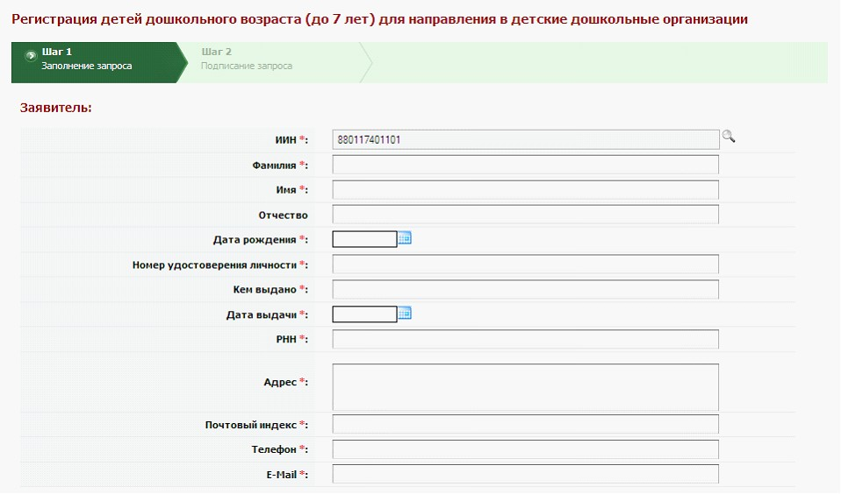
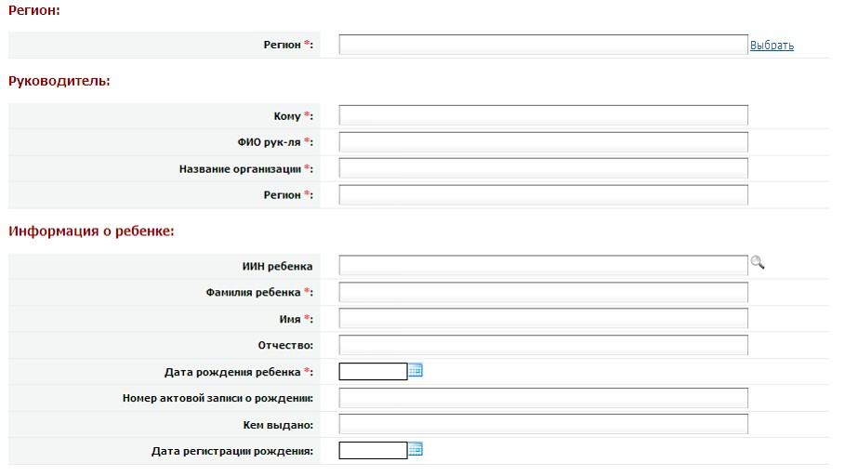
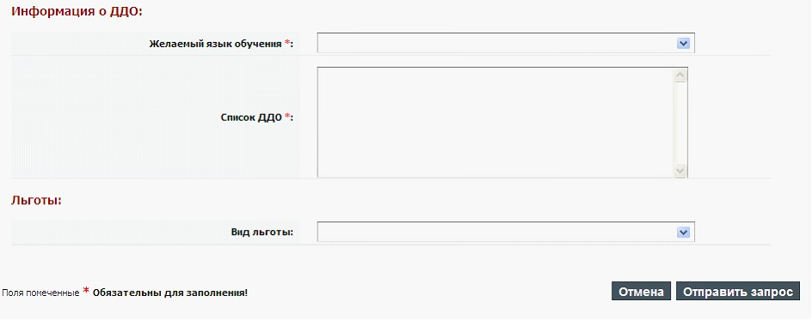
Экранная форма заявления на электронную государственную услугу
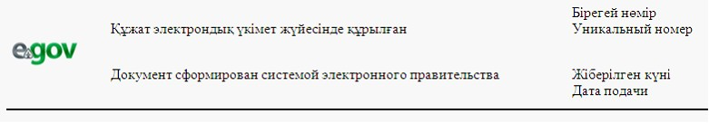
Начальник отдела образования:
_____________________________
(ФИО начальника)
Заявитель:___________________
(ФИО заявителя)
Адрес:____________________
(адрес заявителя)
Телефон:____________________
(контактный телефон заявителя)
ЗАЯВЛЕНИЕ
Прошу предоставить место моей (му) дочери (сыну)
________________________________________________в детском саду.(ФИО ребенка и дата рождения)
К заявлению прилагаются документы:
__________________________________________________________________________________________________________________________________________
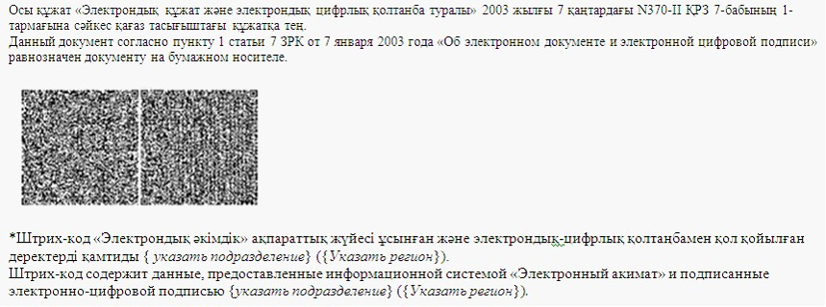
Приложение 7
к регламенту электронной
государственной услуги
«Постановка на очередь детей
дошкольного возраста (до 7 лет)
для направления в детские
дошкольные организации»
Выходная форма положительного ответа (направление в ДДО) на электронную государственную услугу
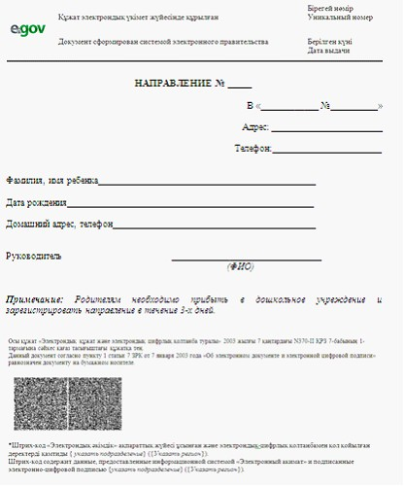
Форма уведомления (регистрационного талона), предоставляемого потребителю при постановке ребенка в очередь для направления в ДДО
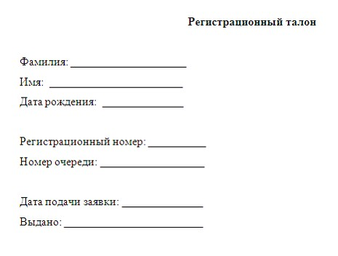
Выходная форма отрицательного ответа (отказ) на электронную государственную услугу, предоставляемого потребителю
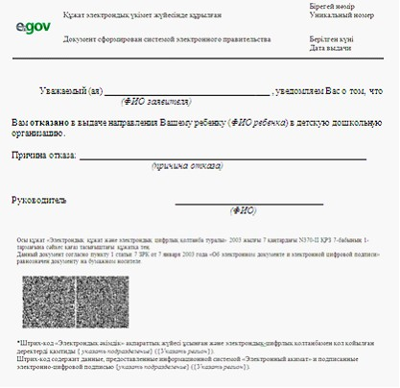
Приложение 8
к регламенту электронной
государственной услуги
«Постановка на очередь детей
дошкольного возраста (до 7 лет)
для направления в детские
дошкольные организации»
Правила форматно-логического контроля выходных форм и уведомления на электронную государственную услугу
Заявитель физическое лицо:
№ | Поля на форме заявления | Обязательно / Необязательно | ФЛК на размерность | Формат
1 | ИИН | Обязательно | 12 | Числовой
2 | РНН | Необязательно | 12 | Числовой
3 | Почтовый индекс | Обязательно | 6 | Числовой
4 | Телефон | Обязательно | 15 | Символьный
5 | ИИН ребенка | Необязательно | 12 | Числовой
Приложение 2
к постановлению акимата
Южно-Казахстанской области
«23» мая 2012 года № 149
Регламент электронной государственной услуги
«Выдача архивных справок»
1. Общие положения
1. Электронная государственная услуга «Выдача архивных справок» оказывается архивами городов и районов Южно-Казахстанской области в приложении 1 (далее - уполномоченный орган) к настоящему Регламенту (далее-Регламент), на альтернативной основе через Центр обслуживания населения по месту жительства, согласно приложению 2 к настоящему Регламенту, а также через веб-портал «электронного правительства»: www.e-gov.kz (далее-Портал).
Сноска. Пункт 1 с изменениями, внесенными постановлением областного акимата Южно-Казахстанской области от 26.12.2012 № 417 (вводится в действие по истечении десяти календарных дней со дня первого официального опубликования).
2. Электронная государственная услуга оказывается в соответствии со статьей 9-1 Закона Республики Казахстан от 27 ноября 2000 года «Об административных процедурах» и на основании стандарта государственной услуги «Выдача архивных справок», утвержденного постановлением Правительства Республики Казахстан от 30 декабря 2009 года № 2315.
3. Степень автоматизации электронной государственной услуги: частично автоматизированная (электронная государственная услуга, содержащая медиа-разрывы).
4. Вид оказания электронной государственной услуги: транзакционная.
5. Понятия и сокращения, используемые в настоящем Регламенте:
1) веб-портал «электронного правительства» - информационная система, представляющая собой единое окно доступа ко всей консолидированной правительственной информации, включая нормативную правовую базу, и к электронным государственным услугам (далее - ПЭП);
2) индивидуальный идентификационный номер - уникальный номер, формируемый для физического лица, в том числе индивидуального предпринимателя, осуществляющего деятельность в виде личного предпринимательства;
3) информационная система местных исполнительных органов - информационная система «Региональный шлюз, как подсистема шлюза «электронного правительства» Республики Казахстан, в части автоматизированного рабочего места сотрудника местного исполнительного органа (далее – ИС МИО);
4) информационная система центров обслуживания населения - информационная система, предназначенная для автоматизации процесса предоставления услуг населению (физическим и юридическим лицам) через Центры обслуживания населения Республики Казахстан, а также министерствами и ведомствами (далее - ИС ЦОН);
5) информационная система - система, предназначенная для хранения, обработки, поиска, распространения, передачи и предоставления информации с применением аппаратно-программного комплекса (далее - ИС);
6) медиа-разрыв - чередование бумажного и электронного документооборота в процессе оказания услуг, когда необходимы преобразования документов из электронной формы в бумажную или наоборот;
7) местный исполнительный орган - коллегиальный исполнительный орган, возглавляемый акимом области, города республиканского значения и столицы, района (города областного значения), осуществляющий в пределах своей компетенции местное государственное управление и самоуправление на соответствующей территории (далее - МИО);
8) потребитель - физическое лицо, осуществляющее официальное заявление в адрес уполномоченного органа на получение услуги либо направляющее электронную заявку посредством ПЭП;
9) региональный шлюз, как подсистема шлюза «электронного правительства» Республики Казахстан - информационная система для обеспечения интеграции инфраструктуры «е-правительство» и МИО (предоставление механизмов доступа местных исполнительных органов к государственным информационным ресурсам посредством шлюза «электронного правительства», а также оказание электронных услуг гражданам и бизнес-структурам на региональном уровне) (далее - РШЭП);
10) структурно-функциональные единицы - перечень структурных подразделений государственных органов, государственных учреждений или иных организаций, которые участвуют в процессе оказания электронной государственной услуги (далее - СФЕ);
11) транзакционная услуга - услуга по предоставлению пользователям электронных информационных ресурсов, требующая взаимного обмена информацией с применением электронной цифровой подписи;
12) уполномоченный орган - государственный орган (государственное учреждение), осуществляющий оказание электронной государственной услуги;
13) Центр обслуживания населения – республиканское государственное предприятия, осуществляющее организацию государственных услуг физическим и (или) юридическим лицам по приему заявлений и выдача документов по принципу «одного окна» (далее - ЦОН);
14) шлюз «электронного правительства» - информационная система, предназначенная для интеграции информационных систем «электронного правительства» в рамках реализации электронных услуг (далее - ШЭП);
15) электронная цифровая подпись - набор электронных цифровых символов, созданный средствами электронной цифровой подписи и подтверждающий достоверность электронного документа, его принадлежность и неизменность содержания (далее - ЭЦП);
16) электронные государственные услуги государственные услуги, оказываемые в электронной форме с применением информационных технологий;
17) электронный документ - документ, в котором информация представлена в электронно-цифровой форме и удостоверена посредством электронной цифровой подписи
2. Порядок деятельности услугодателя по оказанию электронной государственной услуги
6. Пошаговые действия и решения МИО при оказании частично-автоматизированной электронной государственной услуги МИО, непосредственно предоставляющего данную электронную государственную услугу согласно приложению 4 (рисунок 1) к настоящему Регламенту:
1) потребитель должен обратиться в МИО для получения услуги имея при себе заявление и оригиналы необходимых документов. Проверка подлинности заявления и документов потребителя сотрудником МИО.
2) процесс 1 – процесс ввода сотрудником МИО ИИН и пароля (процесс авторизации) в ИС МИО для оказания электронной государственной услуги;
3) условие 1 - проверка в ИС МИО подлинности данных о зарегистрированном сотруднике МИО через ИИН и пароль;
4) процесс 2 - формирование сообщения об отказе в авторизации в ИС МИО в связи с имеющими нарушениями в данных сотрудника МИО;
5) процесс 3 - выбор сотрудником МИО услуги, указанной в настоящем Регламенте, вывод на экран формы запроса для оказания услуги и заполнение формы (ввод данных, прикрепление сканированных документов в зависимости от типа запрашиваемой архивной справки) с учетом ее структуры и форматных требований;
6) процесс 4 - подписание посредством ЭЦП сотрудника МИО заполненной формы (введенных данных, прикрепленных сканированных документов в зависимости от типа запрашиваемой архивной справки) запроса на оказание электронной государственной услуги;
7) условие 2 – проверка соответствия идентификационных данных (между ИИН, указанным в запросе и ИИН, указанным в регистрационном свидетельстве ЭЦП), срока действия регистрационного свидетельства ЭЦП и отсутствия в списке отозванных (аннулированных) регистрационных свидетельств ИС МИО;
8) процесс 5 - формирование сообщения об отказе в запрашиваемой электронной государственной услуге в связи с не подтверждением подлинности ЭЦП сотрудника МИО;
9) процесс 6 – обработка электронной государственной услуги сотрудником МИО;
10) процесс 7 – формирование сотрудником МИО результата оказания электронной государственной услуги (архивная справка, в зависимости от типа запрашиваемой архивной справки, либо мотивированный отказ о выдаче архивной справки). Электронный документ формируется с использованием ЭЦП сотрудника МИО.
11) процесс 8 – выдача сотрудником МИО нарочно или посредством отправки на электронную почту потребителя результата электронной государственной услуги.
7. Пошаговые действия и решения МИО при оказании частично-автоматизированной электронной государственной услуги посредством ЦОН согласно приложение 4 к настоящему Регламенту (рисунок 2):
1) процесс 1 - процесс авторизации оператора ЦОН в ИС ЦОН для оказания электронной государственной услуги;
2) условие 1 - проверка в ИС ЦОН подлинности данных о зарегистрированном операторе через ИИН и пароль, либо ЭЦП;
3) процесс 2 - формирование сообщения об отказе в авторизации в ИС ЦОН в связи с имеющими нарушениями в данных оператора ЦОН;
4) процесс 3 - выбор оператором ЦОН услуги, указанной в настоящем Регламенте, вывод на экран формы запроса для оказания услуги и заполнение формы (ввод данных, прикрепление сканированных документов в зависимости от типа запрашиваемой архивной справки) с учетом ее структуры и форматных требований;
5) процесс 4 - подписание посредством ЭЦП оператора ЦОН заполненной формы (введенных данных, прикрепленных сканированных документов в зависимости от типа запрашиваемой архивной справки) запроса на оказание электронной государственной услуги;
6) условие 2 – проверка соответствия идентификационных данных (между ИИН, указанным в запросе и ИИН, указанным в регистрационном свидетельстве ЭЦП), срока действия регистрационного свидетельства ЭЦП и отсутствия в списке отозванных (аннулированных) регистрационных свидетельств в ИС ЦОН;
7) процесс 5 - формирование сообщения об отказе в запрашиваемой электронной государственной услуге в связи с не подтверждением подлинности ЭЦП оператора;
8) процесс 6 – направление подписанного ЭЦП оператора ЦОН электронного документа (запроса потребителя) через ШЭП/РШЭП в ИС МИО и обработка электронной государственной услуги сотрудником МИО;
9) процесс 7 – формирование сотрудником МИО результата оказания электронной государственной услуги (архивная справка, в зависимости от типа запрашиваемой архивной справки, либо мотивированный отказ о выдаче архивной справки). Электронный документ формируется с использованием ЭЦП сотрудника МИО и передается в ИС ЦОН.
10) процесс 8 - выдача выходного документа сотрудником ЦОН потребителю услуги нарочно или посредством отправки на электронную почту.
8. Пошаговые действия и решения МИО при оказании частично-автоматизированной электронной государственной услуги посредством Портала, согласно приложению 4 настоящего Регламента (рисунок 3):
1) потребитель осуществляет регистрацию на ПЭП с помощью ИИН/БИН и пароля (осуществляется для незарегистрированных потребителей на ПЭП);
2) процесс 1 – процесс ввода потребителем ИИН/БИН и пароля (процесс авторизации) на ПЭП для получения электронной государственной услуги;
3) условие 1 – проверка на ПЭП подлинности данных о зарегистрированном потребителе через ИИН/БИН и пароль;
4) процесс 2 – формирование ПЭП сообщения об отказе в авторизации в связи с имеющими нарушениями в данных потребителя;
5) процесс 3 – выбор потребителем услуги, указанной в настоящем Регламенте, вывод на экран формы запроса для оказания услуги и заполнение потребителем формы (ввод данных, прикрепление сканированных документов в зависимости от типа запрашиваемой архивной справки) с учетом ее структуры и форматных требований;
6) процесс 4 – подписание посредством ЭЦП потребителя заполненной формы (введенных данных, прикрепленных сканированных документов в зависимости от типа запрашиваемой архивной справки) запроса на оказание электронной государственной услуги;
7) условие 2 – проверка соответствия идентификационных данных (между ИИН/БИН, указанным в запросе и ИИН/БИН, указанным в регистрационном свидетельстве ЭЦП), срока действия регистрационного свидетельства ЭЦП и отсутствия в списке отозванных (аннулированных) регистрационных свидетельств ПЭП;
8) процесс 5 – формирование сообщения об отказе в запрашиваемой электронной государственной услуге в связи с не подтверждением подлинности ЭЦП потребителя;
9) процесс 6 – направление подписанного ЭЦП потребителя электронного документа (запроса потребителя) через ШЭП/РШЭП в ИС МИО и обработка электронной государственной услуги сотрудником МИО;
10) процесс 7 – формирование сотрудником МИО результата оказания электронной государственной услуги (архивная справка, в зависимости от типа запрашиваемой архивной справки, либо мотивированный отказ о выдаче архивной справки). Электронный документ формируется с использованием ЭЦП сотрудника МИО и передается в личный кабинет на ПЭП.
9. В приложении 6 к настоящему Регламенту представлены экранные формы заполнения запроса и форма заявления на электронную государственную услугу, предоставляемые потребителю в случае получения электронной государственной услуги посредством ПЭП.
10. Способ проверки получателем статуса исполнения запроса по электронной государственной услуге: на портале «электронного правительства» в разделе «История получения услуг», а также при обращении в МИО/ЦОН.
11. Наименования государственных органов, их юридические адреса, номера телефонов, адреса электронной почты для получения информации об электронной государственной услуге, разъяснения порядка обжалования действия (бездействия) уполномоченных должностных лиц, а также в случае необходимости оценки качества электронной государственной услуги указаны в приложениях 1 и 2 к настоящему Регламенту.
3. Описание порядка взаимодействия в процессе оказания электронной государственной услуги
12. Перечень структурных подразделений государственных органов, государственных учреждений, организаций и ИС, которые участвуют в процессе оказания электронной государственной услуги:
-ПЭП;
-ИС МИО;
-РШЭП (ШЭП);
-ИС ЦОН;
-МИО согласно приложению 1 к настоящему Регламенту;
-ЦОН согласно приложению 2 к настоящему Регламенту.
13. В приложении 4 к настоящему Регламенту (рисунок 1, 2, 3) представлены диаграммы, отражающие взаимосвязь между логической последовательностью действий (в процессе оказания электронной государственной услуги) структурных подразделений государственных органов, государственных учреждений или иных организаций в соответствии с их описаниями, указанными в приложении 3 настоящего Регламента.
14. В приложениях 6, 7 к настоящему Регламенту представлены формы, шаблоны бланков в соответствии с которыми должен быть представлен результат оказания электронной государственной услуги (выходной документ), включая формы уведомления.
15. Результаты оказания электронной государственной услуги потребителям измеряются показателями качества и доступности в соответствии с приложением 5 к настоящему Регламенту.
16. Требования, предъявляемые к процессу оказания электронной государственной услуги потребителями:
1) соблюдение конституционных прав и свобод человека;
2) законность при исполнении служебного долга;
3) соблюдение профессиональной этики и культуры;
4) представление исчерпывающей и полной информации;
5) защита и конфиденциальность информации;
6) обеспечение сохранности документов, которые потребитель не получил в установленные сроки.
17. Технические условия оказания электронной государственной услуги: поддерживаемые устройства доступа и оказания электронных государственных услуг (компьютер, пункт общественного доступа к сети Интернет).
Приложение 1
к регламенту электронной
государственной услуги
«Выдача архивных справок»
Адреса государственных архивов
Сноска. Приложение 1 в редакции постановления областного акимата Южно-Казахстанской области от 26.12.2012 № 417 (вводится в действие по истечении десяти календарных дней со дня первого официального опубликования).
№ | Название архивов | Адреса архивов | Номера телефонов
1. | Южно-Казахстанский областной государственный архив | г. Шымкент, ул. Байтурсынова, 20 | 8(7252)  30-10-47
2. | Кентауский региональный государственный архив | Южно-Казахстанская область, г. Кентау, ул. Байтерекова, 5 | 8(725-36)  3-26-07
3. | Сарыагашский региональный государственный архив | Южно-Казахстанская область, г. Сарыагаш, ул. Исмаилова, 38 | 8(725-37)  2-25-70
4. | Жетысайский региональный государственный архив | Южно-Казахстанская область, пос. Атакент, ул. Лаборатория | 8(725-41)  3-34-68
5. | Шымкентский региональный государственный архив | г. Шымкент, пр. Тауке хана, 6 | 8(7252)  53-00-77
6. | Арысский городской архив | Южно-Казахстанская область,  г. Арысь. ул. Айтеке би, 36 | 8 (725-40)  2-21-27
7. | Байдибекский районный архив | Южно-Казахстанская область,  с. Шаян, ул. Тасболатова, 2 | 8 (725-48)  2-17-86
8. | Казыгуртский районный архив | Южно-Казахстанская область,  с. Казыгурт, ул. Муратова, 53/1 | 8 (725-39)  2-15-94
9. | Мактааральский районный архив | Южно-Казахстанская область,  г. Жетысай, ул. Жургенбаева, 10 | 8 (725-34)  6-52-73
10. | Ордабасынский районный архив | Южно-Казахстанская область,  с. Темирлан, ул. Кажымухана | 8 (725-44)  2-15-88
11. | Отырарский районный архив | Южно-Казахстанская область,  с. Шаулдер, ул. Сарсенбаева, 14 | 8 (725-44)  2-19-93
12. | Сайрамский районный архив | Южно-Казахстанская область,  с. Аксукент, ул. Жибек жолы | 8 (725-31)  2-18-83
13. | Сарыагашский районный архив | Южно-Казахстанская область,  г. Сарыагаш, ул. Исмаилова, 38 | 8 (725-37)  2-33-49
14. | Созакский районный архив | Южно-Казахстанская область,  с. Шолак-Корган, ул. Терискей | 8 (725-46)  2-23-86
15. | Толебийский районный архив | Южно-Казахстанская область,  г. Ленгер, ул. Айтеке би, 4 | 8 (725-47)  6-13-80
16. | Туркестанский городской архив | Южно-Казахстанская область,  г. Туркестан, ул. Байбурта, 14 | 8 (725-33)  3-35-11
17. | Тюлькубасский районный архив | Южно-Казахстанская область,  с, Т. Рыскулова, ул. Ахметова, 101 | 8 (725-38)  5-24-35
18. | Шардаринский районный архив | Южно-Казахстанская область,  г. Шардара, ул. Казыбек би, 24 | 8 (725-35)  2-24-13
19. | Шымкентский городской архив | г. Шымкент,  пр. Республики, 6 | 8 (7252)  21-14-47
Приложение 2
к регламенту электронной
государственной услуги
«Выдача архивных справок»
Список Центров обслуживания населения
Сноска. Приложение 2 в редакции постановления областного акимата Южно-Казахстанской области от 26.12.2012 № 417 (вводится в действие по истечении десяти календарных дней со дня первого официального опубликования).
№ | Наименование Центров  (филиал, отделы) | Юридический  адрес | Контактные данные
1. | Филиал РГП «ЦОН по Южно-Казахстанской области» | город Шымкент,  улица Мадели Кожа, дом без номера | 8-7252-30-06-79  8-7252-21-09-00
2. | Городской отдел № 1 города Шымкент | город Шымкент,  улица Мадели Кожа, дом без номера | 8-7252-30-06-79  8-72528-21-09-00
3. | Городской отдел № 2 города Шымкент | город Шымкент,  улица Мадели Кожа, дом без номера | 8-7252- 30-08-38
4. | Городской отдел № 3 города Шымкент | город Шымкент,  улица Оспанова, дом № 61 | 8-7252-30-0135
5. | Городской отдел № 4 города Шымкент | город Шымкент,  улица Сайрамская, дом без номера | 8-7252-48-1338
6. | Городской отдел № 5 города Шымкент | город Шымкент,  улица Республика, дом № 15 | 8-7252-56-49-42
7. | Арысский городской отдел | город Арыс,  улица Ергобек, дом без номера | 8-72-540-23-118
8. | Байдибекский районный отдел | Байдибекский район,  село Шаян,  улица Мынбулак, дом без номера | 8-72-548-22-502
9. | Кентауский городской отдел | город Кентау,  улица Абылай хан, дом № 10 | 8-72-536-336-34
10. | Казыгуртский районный отдел | Казыгуртский район  село Казыгурт,  улица Конаева, дом без номера | 8-72-539-22-950
11. | Мактааральский районный отдел | Мактааральский район,  город Жетысай,  улица Жайшыбекова, без номера | 8-72-534-61-343
12. | Отырарский районный отдел | Отырарский район,  село Шаульдер,  проспект Жибек жолы, дом без номера | 8-72-544-21-106
13. | Ордабасинский районный отдел | Ордабасинский район,  село Темирлан,  улица Кажымухана,  дом без номера | 8-72-530-22-670
14. | Туркестанский городской отдел | город Туркестан,  улица Тылеулы Мынбасы,  дом без номера | 8-72-533-41679 8-72-533-41630
15. | Толебийский районный отдел | Толебийский район,  город Ленгер,  улица Толеби, дом без номера | 8-72-547-61-123
16. | Тюлькубасский районный отдел | Тюлькубасский район,  село Т.Рыскулов,  улица Т.Рыскулова, дом № 189 | 8-72-538-52-709
17. | Сайрамский районный отдел | Сайрамский район,  село Аксукент,  улица Кыстаубаева, дом без номера | 8-72-531-77-071 8-72-531-77-072
18. | Созакский районный отдел | Созакский район,  село Шолаккорган,  улица Кожанова, дом без номера | 8-72-546-43-329
19. | Сарыагашский районный отдел | Сарыагашский район,  город Сарыагаш,  улица Шораулы, дом без номера | 8-72-537-27-021
20. | Абайский сельский отдел | Сарыагашский район,  село Абай,  улица А.Жылкышиева, дом без номера | 8-72-532-31-629
21. | Шардаринский районный отдел | Шардаринский район,  г. Шардара,  тупик Шардара дом без номера | 8-72-535-21-583
Приложение 3
к регламенту электронной
государственной услуги
«Выдача архивных справок»
Таблица 1. Описание действий посредством МИО
1. Действия основного процесса (хода, потока работ)
1 | № действия (хода, потока работ) | 1 | 2 | 3 | 4
2 | Наименование СФЕ, ИС | МИО | ИС МИО | РШЭП (ШЭП) | ИС ЦОН
3 | Наименование действия (процесса, процедуры, операции) и их описание | Проверка подлинности заявления и документов потребителя, ввод данных в ИС МИО | Авторизация сотрудника МИО в системе и заполнение формы запроса на оказания электронной государственной услуги. | Маршрутизация уведомления о смене статуса запроса из ИС МИО в ИС ЦОН. | Присвоение номера заявлению. Формирование уведомления с указанием текущего статуса.
4 | Форма завершения (данные, документ, организационно-распорядительное решение) | Прием заявления и документов на получения услуги. | Регистрация запроса с присвоением номера заявлению | Маршрутизация запроса. | Отображение статуса поступившие
5 | Сроки исполнения | Не более 15 минут. | Не более 1 минуты. | Не более 1 минуты. | Не более 1 минуты.
6 | Номер следующего действия | 2 | 3 | 4 | 5
2. Действия основного процесса (хода, потока работ)
1 | № действия (хода, потока работ) | 5 | 6 | 7 | 8
2 | Наименование СФЕ, ИС | МИО | ИС МИО | РШЭП (ШЭП) | ИС ЦОН
3 | Наименование действия (процесса, процедуры, операции) и их описание | Исполнение запроса. Поиск данных по архивной справке в имеющихся базах данных на бумажных и электронных носителях. Принятие решения. | Формирование выходного документа. | Маршрутизация уведомления о смене статуса запроса в ИС ЦОН. | Отображение статуса в работе
4 | Форма завершения (данные, документ, организационно-распорядительное решение) | Формирование справки, либо мотивированного отказа | Формирование выходного документа в системе | Маршрутизация запроса. | Отображение статуса в работе
5 | Сроки исполнения | От 15 до 30 календарных дней (в исключительных случаях до 6 мес.) | Не более 1 минуты. | Не более 1 минуты | Не более 1 минуты
6 | Номер следующего действия | 6 | 7 | 8 | 9
3. Действия основного процесса (хода, потока работ)
1 | № действия (хода, потока работ) | 9 | 10 | 11 | 12
2 | Наименование СФЕ, ИС | МИО | ИС МИО | ШЭП (РШЭП) | ИС ЦОН
3 | Наименование действия (процесса, процедуры, операции) и их описание | Создание выходного документа. | Подписание выходного документа ЭЦП сотрудника МИО. Формирование уведомления о смене статуса оказания услуги в ИС ЦОН. | Маршрутизация уведомления о смене статуса в ИС ЦОН. | Отображение уведомления о завершении оказания услуги.
4 | Форма завершения (данные, документ, организационно-распорядительное решение) | Выдача сотрудником МИО нарочно или посредством отправки на электронную почту потребителя результата электронной государственной услуги | Подписанный ЭЦП сотрудника МИО выходной документ. Отправка уведомления о смене статуса в ИС ЦОН. | Маршрутизация | Отображение статуса завершения исполнения и выдачи выходного документа.
5 | Сроки исполнения | Не более минуты | Не более 1 минуты. | Не более 1 минуты | Не более 1 минуты
6 | Номер следующего действия | 10 | 11 | 12 | -
Таблица 2. Описание действий посредством ЦОН
1. Действия основного процесса (хода, потока работ)
1 | № действия (хода, потока работ) | 1 | 2 | 3 | 4 | 5
2 | Наименование СФЕ, ИС | ЦОН | ИС ЦОН | РШЭП (ШЭП) | ИС МИО | МИО
3 | Наименование действия (процесса, процедуры, операции) и их описание | Проверка подлинности заявления и документов потребителя, ввод данных в ИС ЦОН | Авторизация сотрудника ЦОН в системе и заполнение формы запроса на оказания электронной государственной услуги. | Маршрутизация запроса из ИС ЦОН в ИС МИО. | Присвоение номера заявлению, отправка на исполнение | Проверка документов, принятия заявления в работу.
4 | Форма завершения (данные, документ, организационно-распорядительное решение) | Прием заявления и документов на получения услуги. | Регистрация запроса в системе с присвоением номера заявлению | Маршрутизация запроса | Отображения заявления в статусе поступившие из ЦОН в ИС МИО | Принятие запроса в работу
5 | Сроки исполнения | Не более 15 минут. | Не более 1 минуты. | Не более 1 минуты. | Не более 1 минуты. | Не более 15 минут
6 | Номер следующего действия | 2 | 3 | 4 | 5 | 6
2) Действия основного процесса (хода, потока работ)
1 | № действия (хода, потока работ) | 6 | 7 | 8 | 9 | 10
2 | Наименование СФЕ, ИС | МИО | ИС МИО | РШЭП (ШЭП) | ИС ЦОН | ЦОН
3 | Наименование действия (процесса, процедуры, операции) и их описание | Исполнение запроса. Поиск данных по архивной справке в имеющихся базах данных на бумажных и электронных носителях. Принятие решения. | Формирование выходного документа | Маршрутизация уведомления о смене статуса запроса в ИС ЦОН. | Отображение статуса в работе | -
4 | Форма завершения (данные, документ, организационно-распорядительное решение) | Формирование справки, либо мотивированного отказа | Формирование выходного документа в системе | Маршрутизация запроса. | Отображение статуса в работе | -
5 | Сроки исполнения | От 15 до 30 календарных дней(в исключительных случаях до 6 мес.) | Не более 1 минуты. | Не более 1 минуты. | Не более 1 минуты. | -
6 | Номер следующего действия | 7 | 8 | 9 | 10 | 11
3) Действия основного процесса (хода, потока работ)
1 | № действия (хода, потока работ) | 11 | 12 | 13 | 14 | 15
2 | Наименование СФЕ, ИС | МИО | ИС МИО | ШЭП (РШЭП) | ИС ЦОН | ЦОН
3 | Наименование действия (процесса, процедуры, операции) и их описание | Создание выходного документа. | Подписание выходного документа ЭЦП сотрудника МИО. Формирование уведомления  о смене статуса оказания услуги в ИС ЦОН. | Маршрутизация уведомления о смене статуса в ИС ЦОН. | Отображение уведомления о завершении оказания услуги. | Выдача сотрудником ЦОН нарочно или посредством отправки на электронную почту потребителя результата электронной государственной услуги
4 | Форма завершения (данные, документ, организационно-распорядительное решение) | Передача подписанного выходного документа в ЦОН. | Передача уведомления в ИС ЦОН о завершении исполнения. | Маршрутизация. | Отображение статуса завершения исполнения. | Выдача результата оказания услуги
5 | Сроки исполнения | Не более 1 минуты | Не более 1 минуты. | Не более 1 минуты | Не более 1 минуты | Не более 15 минут.
6 | Номер следующего действия | 12 | 13 | 14 | 15 | -
Таблица 3. Описание действий посредством ПЭП
1. Действия основного процесса (хода, потока работ)
1 | № действия (хода, потока работ) | 1 | 2 | 3 | 4 | 5
2 | Наименование СФЕ, ИС | ПЭП | РШЭП (ШЭП) | ИС МИО | ИС ЦОН | МИО
3 | Наименование действия (процесса, процедуры, операции) и их описание | Авторизация потребителя на ПЭП, заполнение формы запроса. проверка корректности введенных данных для получения электронной государственной услуги. | Маршрутизация запроса в ИС МИО и уведомления в ИС ЦОН (в случае корректности введенных данных). | Присвоение номера заявлению и отображение в статусе поступившие. (в случае корректности введенных данных). | Отображение статуса поступившие с ПЭП в ИС ЦОН (в случае корректности введенных данных). | Принятие заявления на исполнение (в случае корректности введенных данных).
4 | Форма завершения (данные, документ, организационно-распорядительное решение) | Отображение уведомления об успешном формировании запроса или формирование сообщения об отказе в запрашиваемой электронной государственной услуге. | Маршрутизация запроса (в случае корректности введенных данных). | Отправка уведомления на ПЭП (в случае корректности введенных данных). | Отображение статуса (в случае корректности введенных данных). | Принятие в работу (в случае корректности введенных данных).
5 | Сроки исполнения | Не более 1 минуты. | Не более 1 минуты. | Не более 1 минуты. | Не более 1 минуты. | Не более 15 минут
6 | Номер следующего действия | 2 | 3 | 4 | 5 | 6
2) Действия основного процесса (хода, потока работ)
1 | № действия (хода, потока работ) | 6 | 7 | 8 | 9 | 10
2 | Наименование СФЕ, ИС | МИО | ИС МИО | ШЭП (РШЭП) | ПЭП | ИС ЦОН
3 | Наименование действия (процесса, процедуры, операции) и их описание | Исполнение запроса. Поиск данных по архивной справке в имеющихся базах данных на бумажных и электронных носителях. Принятие решения. | Формирование выходного документа. | Маршрутизация уведомления о смене статуса «в работе» на ПЭП и ИС ЦОН | Отображение статуса «в работе» | Отображение уведомления и статуса
4 | Форма завершения (данные, документ, организационно-распорядительное решение) | Формирование справки, либо мотивированного отказа | Формирование выходного документа в системе | Маршрутизация. | Отображение статуса | Отображение статуса
5 | Сроки исполнения | От 15 до 30 календарных дней(в исключительных случаях до 6 мес.) | Не более 1 минуты. | Не более 1 минуты. | Не более 1 минуты. | Не более 1 минуты.
6 | Номер следующего действия | 7 | 8 | 9 | 10 | 11
3) Действия основного процесса (хода, потока работ)
1 | № действия (хода, потока работ) | 11 | 12 | 13 | 14 | 15
2 | Наименование СФЕ, ИС | МИО | ИС МИО | ШЭП (РШЭП) | ПЭП | ИС ЦОН
3 | Наименование действия (процесса, процедуры, операции) и их описание | Создание выходного документа. | Подписание выходного документа ЭЦП сотрудника МИО. Формирование уведомления о смене статуса оказания услуги на ПЭП и ИС ЦОН. | Маршрутизация уведомления о смене статуса с выводом выходного документа на ПЭП и уведомления о смене статуса в ИС ЦОН. | Отображение уведомления о завершении оказания услуги с возможностью просмотра выходного документа. | Отображение уведомления о завершении оказания услуги.
4 | Форма завершения (данные, документ, организационно-распорядительное решение) | Подписанный выходной документ. | Отправка уведомления с выходным документом на ПЭП, и смены статуса в ИС ЦОН. | Маршрутизация. | Отображение выходного документа. | Отображение статуса исполнения
5 | Сроки исполнения | Не более 1 минуты | Не более 1 минуты. | Не более 1 минуты | Не более 1 минуты | Не более 1 минуты
6 | Номер следующего действия | 12 | 13 | 14 | 15 | -
Примечание: В данной таблице перечисляются действия (функции, процедуры, операции) ПЭП и всех СФЕ с указанием форм завершения, сроков исполнения и указанием номеров последующих действий в технологической цепочке процесса оказания электронной государственной услуги.
На основании таблицы приложения 3 к настоящему Регламенту строятся диаграммы функционального взаимодействия при оказании электронных государственных услуг.
Приложение 4
к регламенту электронной
государственной услуги
«Выдача архивных справок»
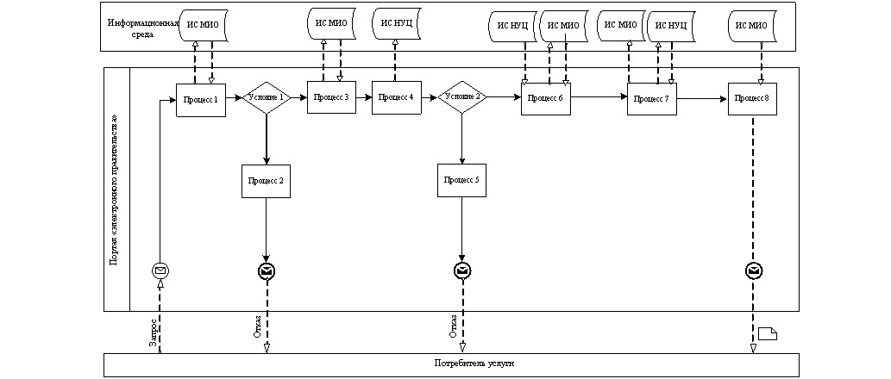
Рисунок 1. Диаграмма функционального взаимодействия при оказании «частично автоматизированной» электронной государственной услуги через ИС МИО
Продолжение приложения 4
к регламенту электронной
государственной услуги
«Выдача архивных справок»
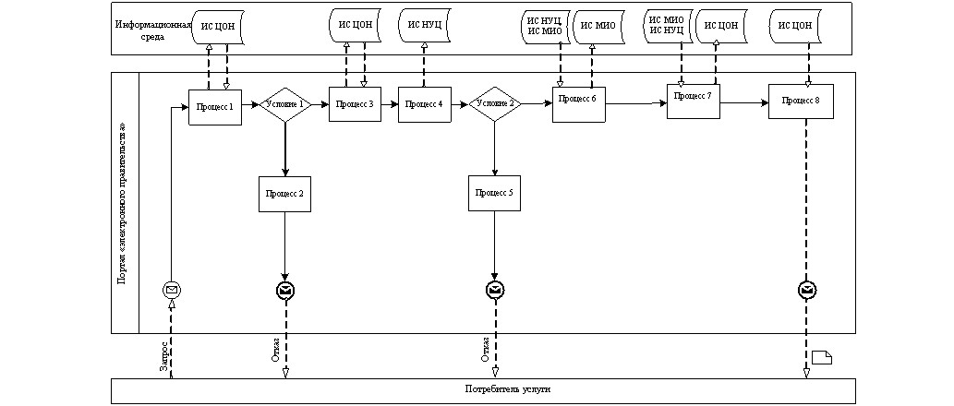
Рисунок 2. Диаграмма функционального взаимодействия при оказании «частично автоматизированной» электронной государственной услуги посредством центра обслуживания населения
Продолжение приложения 4
к регламенту электронной
государственной услуги
«Выдача архивных справок»
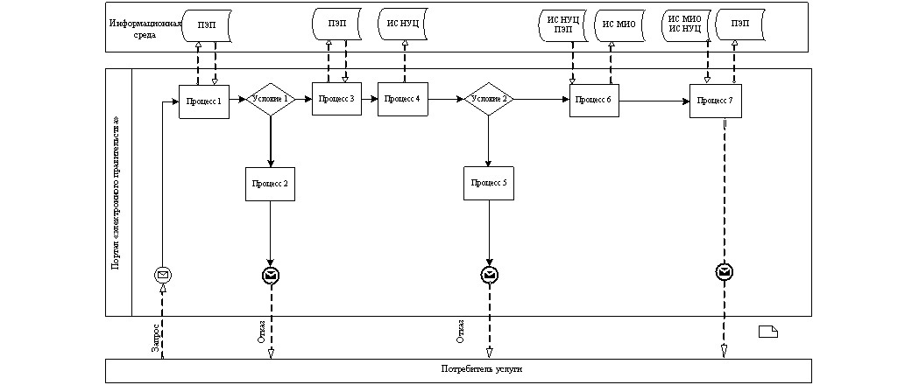
Рисунок 3. Диаграмма функционального взаимодействия при оказании «частично автоматизированной» электронной государственной услуги посредством портала «электронного правительства»
Продолжение приложения 4
к регламенту электронной
государственной услуги
«Выдача архивных справок»
Сообщение начальное
Сообщение завершающее
Сообщение промежуточное
Простые события завершающие
Ошибка
События-таймеры
Информационная система
Процесс
Условие
Поток сообщений
Поток управления
Электронный документ, представляемый конечному потребителю
Примечание:
Типовое оформление диаграммы приведено в графической нотации BPMN 1.2, используемой для моделирования бизнес-процессов. Моделирование в BPMN осуществляется посредством диаграмм с небольшим числом графических элементов. Это помогает потребителям быстро понимать логику процесса. Выделяют четыре основные категории элементов:
1) объекты потока управления: события, действия и логические операторы;
2) соединяющие объекты: поток управления, поток сообщений и ассоциации;
3) роли: пулы и дорожки;
4) артефакты: данные, группы и текстовые аннотации.
Элементы этих четырех категорий позволяют строить диаграммы бизнес процессов. Для повышения выразительности модели спецификация разрешает создавать новые типы объектов потока управления и артефактов, которые должны быть приведены в разделе «Примечания».
Приложение 5
к регламенту электронной
государственной услуги
«Выдача архивных справок»
Форма анкеты для определения показателей электронной государственной услуги: «качество» и «доступность»
_____________________________________________________________________
(наименование услуги)
1. Удовлетворены ли Вы качеством процесса и результатом оказания электронной государственной услуги?
1) не удовлетворен;
2) частично удовлетворен;
3) удовлетворен.
2. Удовлетворены ли Вы качеством информации о порядке оказания электронной государственной услуги?
1) не удовлетворен;
2) частично удовлетворен;
3) удовлетворен.
Приложение 6
к регламенту электронной
государственной услуги
«Выдача архивных справок»
Экранная форма анкеты-заявления на электронную государственную услугу
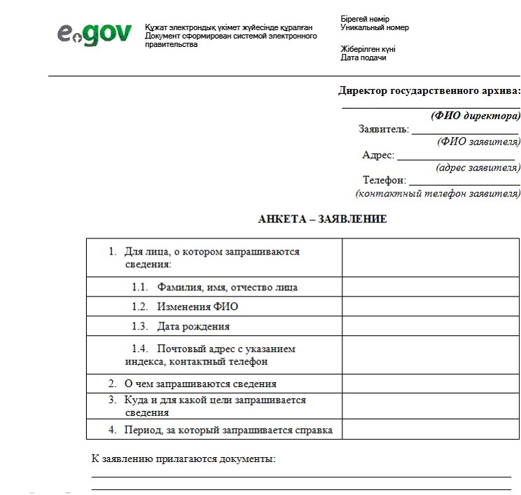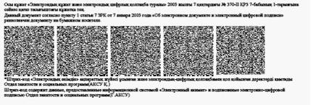
Приложение 7
к регламенту электронной
государственной услуги
«Выдача архивных справок»
Выходная форма положительного ответа (архивной справки) на электронную государственную услугу
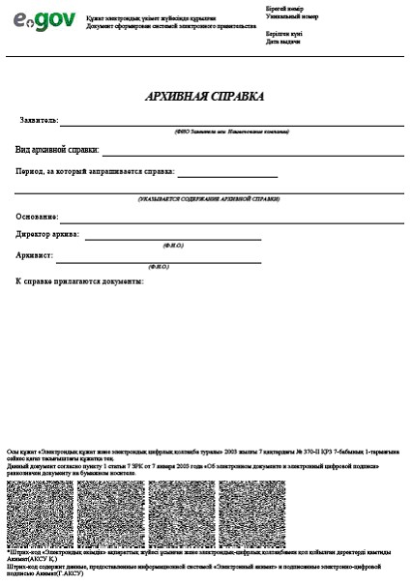
Уведомления, предоставляемые потребителю
Уведомления поставляются по мере изменения статуса исполнения заявления, либо в случае продления срока оказания услуги. Произвольная строка с текстом уведомления отражается в разделе «Уведомления» в личном кабинете на портале «электронного правительства».
Выходная форма отрицательного ответа (отказ) на электронную государственную услугу
Выходная форма отрицательного ответа предоставляется в произвольной форме в виде письма с текстом обоснования отказа.
Приложение 3
к постановлению акимата
Южно-Казахстанской области
«23» мая 2012 года
№ 149
Регламент электронной государственной услуги «Выдача справок безработным гражданам»
1. Общие положения
1. Электронная государственная услуга «Выдача справок безработным гражданам» оказывается отделами занятости и социальных программ городов и районов Южно-Казахстанской области, адреса которых указаны в приложении 1 (далее - уполномоченный орган) к настоящему Регламенту (далее - Регламент), на альтернативной основе через Центр обслуживания населения по месту жительства, согласно приложению 2, а также через веб - портал «электронного правительства» www.e-gov.kz (далее - портал).
Сноска. Пункт 1 с изменениями, внесенными постановлением областного акимата Южно-Казахстанской области от 26.12.2012 № 417 (вводится в действие по истечении десяти календарных дней со дня первого официального опубликования).
2. Электронная государственная услуга оказывается в соответствии статьи 9-1 Закона Республики Казахстан от 27 ноября 2000 года «Об административных процедурах» и на основании Стандарта государственной услуги «Выдача справок безработным гражданам», утвержденного постановлением Правительства Республики Казахстан от 7 апреля 2011 года № 394.
3. Степень автоматизации электронной государственной услуги: частично автоматизированная (электронная государственная услуга, содержащая медиа - разрывы).
4. Вид оказания электронной государственной услуги: транзакционная.
5. Понятия и сокращения, используемые в настоящем Регламенте:
1) индивидуальный идентификационный номер - уникальный номер, формируемый для физического лица, в том числе индивидуального предпринимателя, осуществляющего деятельность в виде личного предпринимательства (далее - ИИН);
2) информационная система - система, предназначенная для хранения, обработки, поиска, распространения, передачи и предоставления информации с применением аппаратно-программного комплекса (далее - ИС);
3) медиа-разрыв - чередование бумажного и электронного документооборота в процессе оказания услуг, когда необходимы преобразования документов из электронной формы в бумажную или наоборот;
4) потребитель - физическое лицо, осуществляющее официальное заявление в адрес уполномоченного органа на получение услуги либо направляющее электронную заявку посредством ПЭП;
5) веб-портал «электронного правительства» - информационная система, представляющая собой единое окно доступа ко всей консолидированной правительственной информации, включая нормативную правовую базу, и к электронным государственным услугам (далее - ПЭП);
6) местный исполнительный орган - коллегиальный исполнительный орган, возглавляемый акимом области (города республиканского значения и столицы), района (города областного значения), осуществляющий в пределах своей компетенции местное государственное управление и самоуправление на соответствующей территории (далее - МИО);
7) информационная система центров обслуживания населения– информационная система, предназначенная для автоматизации процесса предоставления услуг населению (физическим и юридическим лицам) через Центры обслуживания населения Республики Казахстан, а также соответствующими министерствами и ведомствами (далее - ИС ЦОН).
8) «Региональный шлюз, как подсистема шлюза «электронного правительства» Республики Казахстан (ИС МИО)» - информационная система для обеспечения интеграции инфраструктуры «е-правительства» и МИО (предоставление механизмов доступа местных исполнительных органов к государственным информационным ресурсам посредством шлюза «электронного правительства», а также оказание электронных услуг гражданам и бизнес-структурам на региональном уровне. ИС МИО включает в себя подсистему интеграции и автоматизированное рабочее место сотрудников МИО);
9) подсистема интеграции - обеспечивает информационное взаимодействие между внутренними системами/подсистемами МИО и внешними информационными системами, участвующими в процессе оказания электронных услуг МИО (далее - РШЭП);
10) СФЕ - структурно-функциональные единицы - это ответственные лица уполномоченных органов, принимающие участие в оказании электронной услуги на определенной стадии;
11) транзакционная услуга - услуга по предоставлению пользователям электронных информационных ресурсов, требующая взаимного обмена информацией с применением электронной цифровой подписи;
12) уполномоченный орган - государственный орган (государственное учреждение), осуществляющий оказание электронной государственной услуги;
13) Центр обслуживания населения – республиканское государственное предприятия, осуществляющее организацию государственных услуг физическим и (или) юридическим лицам по приему заявлений и выдача документов по принципу «одного окна» (далее - ЦОН);
14) электронная цифровая подпись - набор электронных цифровых символов, созданный средствами электронной цифровой подписи и подтверждающий достоверность электронного документа, его принадлежность и неизменность содержания (далее - ЭЦП);
15) электронные государственные услуги - государственные услуги, оказываемые в электронной форме с применением информационных технологий;
16) электронный документ – документ, в котором информация представлена в электронно-цифровой форме и удостоверена посредством электронной цифровой подписи;
17) шлюз «электронного правительства» - информационная система, предназначенная для интеграции информационных систем «электронного правительства» в рамках реализации электронных услуг (далее - ШЭП).
2. Порядок деятельности услугодателя по оказанию электронной государственной услуги
6. Пошаговые действия и решения МИО при оказании частично автоматизированной электронной государственной услуги МИО согласно приложению 4 к настоящему Регламенту (рисунок 1):
1) потребитель должен обратиться в МИО для получения услуги имея при себе заявление и оригиналы необходимых документов. Проверка подлинности заявления и документов потребителя сотрудником МИО.
2) процесс 1 – процесс ввода сотрудником МИО ИИН и пароля (процесс авторизации) в ИС МИО для оказания электронной государственной услуги;
3) условие 1 - проверка в ИС МИО подлинности данных о зарегистрированном сотруднике МИО через ИИН и пароль;
4) процесс 2 - формирование сообщения об отказе в авторизации в ИС МИО в связи с имеющими нарушениями в данных сотрудника МИО;
5) процесс 3 - выбор сотрудником МИО услуги, указанной в настоящем Регламенте, вывод на экран формы запроса для оказания услуги и заполнение формы (ввод данных, прикрепление сканированных документов), с учетом ее структуры и форматных требований;
6) процесс 4 - подписание посредством ЭЦП сотрудника МИО заполненной формы (введенных данных, прикрепленных сканированных документов) запроса на оказание электронной государственной услуги;
7) условие 2 – проверка соответствия идентификационных данных (между ИИН, указанным в запросе и ИИН, указанным в регистрационном свидетельстве ЭЦП), срока действия регистрационного свидетельства ЭЦП и отсутствия в списке отозванных (аннулированных) регистрационных свидетельств ИС МИО;
8) процесс 5 - формирование сообщения об отказе в запрашиваемой электронной государственной услуге в связи с не подтверждением подлинности ЭЦП сотрудника МИО;
9) процесс 6 – обработка электронной государственной услуги сотрудником МИО;
10) процесс 7 – формирование сотрудником МИО результата оказания электронной государственной услуги (справка о регистрации в качестве безработного, либо мотивированный ответ об отказе в предоставлении услуги). Электронный документ формируется с использованием ЭЦП сотрудника МИО.
11) процесс 8 – выдача сотрудником МИО нарочно или посредством отправки на электронную почту потребителя результата электронной государственной услуги.
7. Пошаговые действия и решения МИО при оказании частично автоматизированной электронной государственной услуги посредством центров обслуживания населения согласно приложению 4 к настоящему Регламенту (рисунок 2):
1) процесс 1 - процесс авторизации оператора ЦОН в ИС ЦОН для оказания электронной государственной услуги;
2) условие 1 - проверка в ИС ЦОН подлинности данных о зарегистрированном операторе через ИИН и пароль, либо ЭЦП;
3) процесс 2 - формирование сообщения об отказе в авторизации в ИС ЦОН в связи с имеющими нарушениями в данных оператора ЦОН;
4) процесс 3 - выбор оператором ЦОН услуги, указанной в настоящем Регламенте, вывод на экран формы запроса для оказания услуги и заполнение формы (ввод данных, прикрепление сканированных документов), с учетом ее структуры и форматных требований;
5) процесс 4 - подписание посредством ЭЦП оператора ЦОН заполненной формы (введенных данных, прикрепленных сканированных документов) запроса на оказание электронной государственной услуги;
6) условие 2 – проверка соответствия идентификационных данных (между ИИН, указанным в запросе и ИИН, указанным в регистрационном свидетельстве ЭЦП), срока действия регистрационного свидетельства ЭЦП и отсутствия в списке отозванных (аннулированных) регистрационных свидетельств в ИС ЦОН;
7) процесс 5 - формирование сообщения об отказе в запрашиваемой электронной государственной услуге в связи с не подтверждением подлинности ЭЦП оператора;
8) процесс 6 – направление подписанного ЭЦП оператора ЦОН электронного документа (запроса потребителя) через ШЭП/РШЭП в ИС МИО и обработка электронной государственной услуги сотрудником МИО;
9) процесс 7 – формирование сотрудником МИО результата оказания электронной государственной услуги. Электронный документ формируется с использованием ЭЦП сотрудника МИО и передается в ИС ЦОН.
10) процесс 8 - выдача выходного документа сотрудником ЦОН потребителю услуги нарочно или посредством отправки на электронную почту.
8. Пошаговые действия и решения МИО при оказании частично автоматизированной электронной государственной услуги посредством портала «электронного правительства» согласно приложению 4 к настоящему (рисунок 3):
1) потребитель осуществляет регистрацию на ПЭП с помощью ИИН и пароля (осуществляется для незарегистрированных потребителей на ПЭП);
2) процесс 1 – процесс ввода потребителем ИИН и пароля (процесс авторизации) на ПЭП для получения электронной государственной услуги;
3) условие 1 – проверка на ПЭП подлинности данных о зарегистрированном потребителе через ИИН и пароль;
4) процесс 2 – формирование ПЭП сообщения об отказе в авторизации в связи с имеющими нарушениями в данных потребителя;
5) процесс 3 – выбор потребителем услуги, указанной в настоящем Регламенте, вывод на экран формы запроса для оказания услуги и заполнение потребителем формы (ввод данных, прикрепление сканированных документов), с учетом ее структуры и форматных требований;
6) процесс 4 – подписание посредством ЭЦП потребителя заполненной формы (введенных данных, прикрепленных сканированных документов) запроса на оказание электронной государственной услуги;
7) условие 2 – проверка соответствия идентификационных данных (между ИИН, указанным в запросе и ИИН, указанным в регистрационном свидетельстве ЭЦП), срока действия регистрационного свидетельства ЭЦП и отсутствия в списке отозванных (аннулированных) регистрационных свидетельств ПЭП;
8) процесс 5 – формирование сообщения об отказе в запрашиваемой электронной государственной услуге в связи с не подтверждением подлинности ЭЦП потребителя;
9) процесс 6 – направление подписанного ЭЦП потребителя электронного документа (запроса потребителя) через ШЭП/РШЭП в ИС МИО и обработка электронной государственной услуги сотрудником МИО;
10) процесс 7 – формирование сотрудником МИО результата оказания электронной государственной услуги (справка о регистрации в качестве безработного, либо мотивированный ответ об отказе в предоставлении услуги). Электронный документ формируется с использованием ЭЦП сотрудника МИО и передается в личный кабинет на ПЭП.
9. В приложении 4 к настоящему Регламенту представлены экранные формы заполнения запроса и форма заявления на электронную государственную услугу, предоставляемые потребителю в случае получения электронной государственной услуги посредством ПЭП.
10. Способ проверки получателем статуса исполнения запроса по электронной государственной услуге: на портале «электронного правительства» в разделе «История получения услуг», а также при обращении в МИО или ЦОН.
11. Наименование МИО, их юридические адреса, номера телефонов, адреса электронной почты для получения информации об электронной государственной услуге, разъяснения порядка обжалования действия (бездействия) уполномоченных должностных лиц, а также в случае необходимости оценки качества электронной государственной услуги указан в приложение 1 и 2 к настоящему Регламенту.
3. Описание порядка взаимодействия в процессе оказания электронной государственной услуги
12. Перечень структурных подразделений государственных органов, государственных учреждений, организаций и ИС, которые участвуют в процессе оказания электронной государственной услуги:
- ПЭП;
- ИС МИО;
- РШЭП (ШЭП);
- ИС ЦОН;
- МИО согласно приложению 1 к настоящему Регламенту;
- ЦОН согласно приложению 2 к настоящему Регламенту.
13. В приложении 4 к настоящему Регламенту (рисунок 1, 2, 3) представлены диаграммы, отражающая взаимосвязь между логической последовательностью действий (в процессе оказания электронной государственной услуги) государственных учреждений или иных организаций в соответствии с их описаниями, указанными в приложении 3 настоящего Регламента.
14. В приложении 6, 7, 8 к настоящему Регламенту представлены формы, шаблоны бланков в соответствии с которыми должен быть представлен результат оказания электронной государственной услуги (выходной документ), в том числе с указанием правил форматно-логического контроля, включая формы уведомления.
15. Результаты оказания электронной государственной услуги потребителям измеряются показателями качества и доступности в соответствии с приложением 5 к настоящему Регламенту.
16. Требования, предъявляемые к процессу оказания электронной государственной услуги потребителями:
1) соблюдения конституционных прав и свобод человека;
2) законности при исполнении служебного долга;
3) соблюдения профессиональной этики и культуры;
4) представления исчерпывающей и полной информации;
5) защиты и конфиденциальности информации;
6) обеспечения сохранности документов, которые потребитель не получил в установленные сроки.
17. Технические условия оказания электронной государственной услуги:
поддерживаемые устройства доступа и оказания электронных государственных услуг (компьютер, Интернет, пункт общественного доступа).
Приложение 1
к регламенту электронной
государственной услуги
«Выдача справок безработным гражданам»
Отделы занятости и социальных программ городов, районов Южно-Казахстанской области
Сноска. Приложение 1 в редакции постановления областного акимата Южно-Казахстанской области от 26.12.2012 № 417 (вводится в действие по истечении десяти календарных дней со дня первого официального опубликования).
№ п/п | Наименование уполномоченного органа | Юридический адрес расположения уполномоченного органа (город, район, улица, № дома (кв.), адрес электронной почты) | Код города и номер телефона
1. | Отдел занятости и социальных программ Байдибекского района | Байдибекский район, улица Т. Тасболатулы, 1 gauharbaidibek@ mail.ru | 8-72548  2-16-35,  2-11-86
2. | Отдел занятости и социальных программ Казыгуртского района | Казыгуртский район, улица Д. Кунаева, 88 kzg_enbek@mail.ru | 8-72539  2-16-70,  2-12-18
3. | Отдел занятости и социальных программ Махтааральского района | Махтааральский район, город Жетысай, улица Ш. Айманова,1nurgan_1986_18@ mail.ru | 8-72534  6-32-73,  6-11-59
4. | Отдел занятости и социальных программ Ордабасинского района | Ордабасинский район, село Темирлан, улица Т. Аубакирова, 2ord_tszn@mail.ru | 8-72530  2-17-67  2-20-41
5 | Отдел занятости и социальных программ Отрарского района | Отрарский район, село Шауелдер, улица О. Баймишова, 12amantai44@mail.ru | 8-72544  2-13-88  2-10-03
6. | Отдел занятости и социальных программ Сайрамского района | Сайрамский район, село Аксукент, улица Абылай хана, 66gulzara66@mail.ru | 8-72531  2-10-90  2-22-99
7. | Отдел занятости и социальных программ Сарыагашского района | Сарыагашский район, город Сарыагаш, улица С. Исмайлова, б/нsaryagazhozn@mail. ru | 8-72537  2-15-43  2-35-95
8. | Отдел занятости и социальных программ Созакского района | Созакский район, село Шолаккорган, улица Айтеке би, 39 coz-zan@mail.ru | 8-72546  4-14-36  4-33-20
9. | Отдел занятости и социальных программ Толебийского района | Толебийский район, город Ленгер, улица Толеби, 241tol_tszn@mail.ru | 8-72547  6-29-90  6-28-85
10. | Отдел занятости и социальных программ Тюлькубасского района | Тюлькубасский район, село Т. Рыскулова, улица Т. Рыскулова, 318tul_tszn@mail.ru | 8-72538  5-21-59  5-17-25
11. | Отдел занятости и социальных программ Шардаринского района | Шардаринский район, улица Казыбек би, б/н shar_tszn@mail.ru | 8-72535  2-27-61  2-15-31
12. | Отдел занятости и социальных программ города Арыс | город Арыс, улица М. Жумабаева, б/н ar_tszn@mail.ru | 8-72540  2-01-98  2-01-99
13. | Отдел занятости и социальных программ города Кентау | город Кентау, улица Толе би, 55 adik_kent@mail.ru | 8-72536  3-25-88  3-28-16
14. | Отдел занятости и социальных программ города Туркестан | город Туркестан, улица Мусрепова, 21 tur_szn@mail.ru | 8-72533  3-24-51  3-11-62
15. | Отдел занятости и социальных программ города Шымкент | город Шымкент, улица Ж.Алдиярова, 10 oz_sp@mail.ru | 8-7252  53-41-77  53-65-78
Приложение 2
к регламенту электронной
государственной услуги
«Выдача справок безработным гражданам»
Список Центров обслуживания населения
Сноска. Приложение 2 в редакции постановления областного акимата Южно-Казахстанской области от 26.12.2012 № 417 (вводится в действие по истечении десяти календарных дней со дня первого официального опубликования).
№ | Наименование Центров  (филиал, отделы) | Юридический  адрес | Контактные данные
1. | Филиал РГП «ЦОН по Южно- Казахстанской области» | город Шымкент,  улица Мадели Кожа, дом без номера | 8-7252-30-06-79  8-7252-21-09-00
2. | Городской отдел № 1 города Шымкент | город Шымкент,  улица Мадели Кожа, дом без номера | 8-7252-30-06-79  8-72528-21-09-00
3. | Городской отдел № 2 города Шымкент | город Шымкент,  улица Мадели Кожа, дом без номера | 8-7252- 30-08-38
4. | Городской отдел № 3 города Шымкент | город Шымкент,  улица Оспанова, дом № 61 | 8-7252-30-0135
5. | Городской отдел № 4 города Шымкент | город Шымкент,  улица Сайрамская, дом без номера | 8-7252-48-1338
6. | Городской отдел № 5 города Шымкент | город Шымкент,  улица Республика, дом № 15 | 8-7252-56-49-42
7. | Арысский городской отдел | город Арыс,  улица Ергобек, дом без номера | 8-72-540-23-118
8. | Байдибекский районный отдел | Байдибекский район,  село Шаян,  улица Мынбулак, дом без номера | 8-72-548-22-502
9. | Кентауский городской отдел | город Кентау,  улица Абылай хан, дом № 10 | 8-72-536-336-34
10. | Казыгуртский районный отдел | Казыгуртский район  село Казыгурт,  улица Конаева, дом без номера | 8-72-539-22-950
11. | Мактааральский районный отдел | Мактааральский район,  город Жетысай,  улица Жайшыбекова, без номера | 8-72-534-61-343
12. | Отырарский районный отдел | Отырарский район,  село Шаульдер,  проспект Жибек жолы, дом без номера | 8-72-544-21-106
13. | Ордабасинский районный отдел | Ордабасинский район,  село Темирлан,  улица Кажымухана,  дом без номера | 8-72-530-22-670
14. | Туркестанский городской отдел | город Туркестан,  улица Тылеулы Мынбасы,  дом без номера | 8-72-533-41679 8-72-533-41630
15. | Толебийский районный отдел | Толебийский район,  город Ленгер,  улица Толеби, дом без номера | 8-72-547-61-123
16. | Тюлькубасский районный отдел | Тюлькубасский район,  село Т.Рыскулов,  улица Т.Рыскулова, дом № 189 | 8-72-538-52-709
17. | Сайрамский районный отдел | Сайрамский район,  село Аксукент,  улица Кыстаубаева, дом без номера | 8-72-531-77-071 8-72-531-77-072
18. | Созакский районный отдел | Созакский район,  село Шолаккорган,  улица Кожанова, дом без номера | 8-72-546-43-329
19. | Сарыагашский районный отдел | Сарыагашский район,  город Сарыагаш,  улица Шораулы, дом без номера | 8-72-537-27-021
20. | Абайский сельский отдел | Сарыагашский район,  село Абай,  улица А.Жылкышиева, дом без номера | 8-72-532-31-629
21. | Шардаринский районный отдел | Шардаринский район,  г. Шардара,  тупик Шардара дом без номера | 8-72-535-21-583
Приложение 3
к регламенту электронной
государственной услуги
«Выдача справок безработным гражданам»
Таблица 1. Описание действий посредством МИО
- Действия основного процесса (хода, потока работ)
1 | № действия (хода, потока работ) | 1 | 2 | 3 | 4
2 | Наименование СФЕ, ИС | МИО | ИС МИО | РШЭП (ШЭП) | ИС ЦОН
3 | Наименование действия (процесса, процедуры, операции) и их описание | Проверка подлинности заявления и документов потребителя, ввод данных в ИС МИО | Авторизация сотрудника МИО в системе и заполнение формы запроса на оказания электронной государственной услуги. | Маршрутизация уведомления о смене статуса запроса из ИС МИО в ИС ЦОН. | Присвоение номера заявлению. Формирование уведомления с указанием текущего статуса.
4 | Форма завершения (данные, документ, организационно-распорядительное решение) | Прием заявления и документов на получения услуги. | Регистрация запроса с присвоением номера заявлению | Маршрутизация запроса. | Отображение статуса поступившие
5 | Сроки исполнения | Не более 10 минут. | Не более 1 минуты. | Не более 1 минуты. | Не более 1 минуты.
6 | Номер следующего действия | 2 | 3 | 4 | 5
- Действия основного процесса (хода, потока работ)
1 | № действия (хода, потока работ) | 5 | 6 | 7 | 8
2 | Наименование СФЕ, ИС | МИО | ИС МИО | РШЭП (ШЭП) | ИС ЦОН
3 | Наименование действия (процесса, процедуры, операции) и их описание | Исполнение запроса. Принятие решения. | Формирование выходного документа. | Маршрутизация уведомления о смене статуса запроса в ИС ЦОН. | Отображение статуса в работе
4 | Форма завершения (данные, документ, организационно-распорядительное решение) | Формирование справки, либо мотивированного отказа | Формирование выходного документа в системе | Маршрутизация запроса. | Отображение статуса в работе
5 | Сроки исполнения | Не более 10 минут | Не более 1 минуты. | Не более 1 минуты. | Не более 1 минуты.
6 | Номер следующего действия | 6 | 7 | 8 | 9
- Действия основного процесса (хода, потока работ)
1 | № действия (хода, потока работ) | 9 | 10 | 11 | 12
2 | Наименование СФЕ, ИС | МИО | ИС МИО | ШЭП (РШЭП) | ИС ЦОН
3 | Наименование действия (процесса, процедуры, операции) и их описание | Создание выходного документа. | Подписание выходного документа ЭЦП сотрудника МИО. Формирование уведомления о смене статуса оказания услуги в ИС ЦОН. | Маршрутизация уведомления о смене статуса в ИС ЦОН. | Отображение уведомления о завершении оказания услуги.
4 | Форма завершения (данные, документ, организационно-распорядительное решение) | Выдача сотрудником МИО нарочно или посредством отправки на электронную почту потребителя результата электронной государственной услуги | Подписанный ЭЦП сотрудника МИО выходной документ. Отправка уведомления о смене статуса в ИС ЦОН. | Маршрутизация. | Отображение статуса завершения исполнения и выдачи выходного документа.
5 | Сроки исполнения | Не более 1 минуты | Не более 1 минуты. | Не более 1 минуты | Не более 1 минуты
6 | Номер следующего действия | 10 | 11 | 12 | -
Таблица 2. Описание действий посредством ЦОН
- Действия основного процесса (хода, потока работ)
1 | № действия (хода, потока работ) | 1 | 2 | 3 | 4 | 5
2 | Наименование СФЕ, ИС | ЦОН | ИС ЦОН | РШЭП (ШЭП) | ИС МИО | МИО
3 | Наименование действия (процесса, процедуры, операции) и их описание | Проверка подлинности заявления и документов потребителя, ввод данных в ИС ЦОН | Авторизация сотрудника ЦОН в системе и заполнение формы запроса на оказания электронной государственной услуги. | Маршрутизация запроса из ИС ЦОН в ИС  МИО. | Присвоение номера заявлению, отправка на исполнение | Проверка документов, принятия заявления в работу.
4 | Форма завершения (данные, документ, организационно-распорядительное решение) | Прием заявления и документов на получения услуги. | Регистрация запроса в системе с присвоением номера заявлению | Маршрутизация запроса | Отображения заявления в статусе поступившие из ЦОН в ИС МИО | Принятие запроса в работу
5 | Сроки исполнения | Не более 10 минут. | Не более 1 минуты. | Не более 1 минуты. | Не более 1 минуты. | Не более 10 минут
6 | Номер следующего действия | 2 | 3 | 4 | 5 | 6
2) Действия основного процесса (хода, потока работ)
1 | № действия (хода, потока работ) | 6 | 7 | 8 | 9 | 10
2 | Наименование СФЕ, ИС | МИО | ИС МИО | РШЭП (ШЭП) | ИС ЦОН | ЦОН
3 | Наименование действия (процесса, процедуры, операции) и их описание | Исполнение запроса. Принятие решения. | Формирование выходного документа | Маршрутизация уведомления о смене статуса запроса в ИС ЦОН. | Отображение статуса в работе | -
4 | Форма завершения (данные, документ, организационно-распорядительное решение) | Формирование справки, либо мотивированного отказа | Формирование выходного документа в системе | Маршрутизация запроса. | Отображение статуса в работе | -
5 | Сроки исполнения | Три рабочих дня (день приема и день выдачи документов не входят в срок оказания государственной услуги) | Не более 1 минуты. | Не более 1 минуты. | Не более 1 минуты. | -
6 | Номер следующего действия | 7 | 8 | 9 | 10 | 11
3) Действия основного процесса (хода, потока работ)
1 | № действия (хода, потока работ) | 11 | 12 | 13 | 14 | 15
2 | Наименование СФЕ, ИС | МИО | ИС МИО | ШЭП (РШЭП) | ИС ЦОН | ЦОН
3 | Наименование действия (процесса, процедуры, операции) и их описание | Создание выходного документа. | Подписание выходного документа ЭЦП сотрудника МИО. Формирование уведомления о смене статуса оказания услуги в ИС ЦОН. | Маршрутизация уведомления о смене статуса в ИС ЦОН. | Отображение уведомления о завершении оказания услуги. | Выдача сотрудником ЦОН нарочно или посредством отправки на электронную почту потребителя результата электронной государственной услуги
4 | Форма завершения (данные, документ, организационно-распорядительное решение) | Передача подписанного выходного документа в ЦОН. | Передача уведомления в ИС ЦОН о завершении исполнения. | Маршрутизация. | Отображение статуса завершения исполнения. | Выдача результата оказания услуги
5 | Сроки исполнения | Не более 1 минуты | Не более 1 минуты. | Не более 1 минуты | Не более 1 минуты | Не более 10 минут.
6 | Номер следующего действия | 12 | 13 | 14 | 15 | -
Таблица 3. Описание действий посредством ПЭП
- Действия основного процесса (хода, потока работ)
1 | № действия (хода, потока работ) | 1 | 2 | 3 | 4 | 5
2 | Наименование СФЕ, ИС | ПЭП | РШЭП (ШЭП) | ИС МИО | ИС ЦОН | МИО
3 | Наименование действия (процесса, процедуры, операции) и их описание | Авторизация потребителя на ПЭП, заполнение формы запроса.проверка корректности введенных данных для получения электронной государственной услуги. | Маршрутизация запроса в ИС МИО и уведомления в ИС ЦОН (в случае корректности введенных данных). | Присвоение номера заявлению и отображение в статусе поступившие (в случае корректности введенных данных). | Отображение статуса поступившие с ПЭП в ИС ЦОН (в случае корректности введенных данных). | Принятие заявления на исполнение (в случае корректности введенных данных).
4 | Форма завершения (данные, документ, организационно-распорядительное решение) | Отображение уведомления об успешном формировании запроса или формирование сообщения об отказе в запрашиваемой электронной государственной услуге. | Маршрутизация запроса (в случае корректности введенных данных). | Отправка уведомления на ПЭП (в случае корректности введенных данных). | Отображение статуса (в случае корректности введенных данных). | Принятие в работу (в случае корректности введенных данных).
5 | Сроки исполнения | Не более 1 минуты. | Не более 1 минуты. | Не более 1 минуты. | Не более 1 минуты. | Не более 10 минут
6 | Номер следующего действия | 2 | 3 | 4 | 5 | 6
2) Действия основного процесса (хода, потока работ)
1 | № действия (хода, потока работ) | 6 | 7 | 8 | 9 | 10
2 | Наименование СФЕ, ИС | МИО | ИС МИО | ШЭП (РШЭП) | ПЭП | ИС ЦОН
3 | Наименование действия (процесса, процедуры, операции) и их описание | Исполнение запроса. Принятие решения. | Формирование выходного документа. | Маршрутизация уведомления о смене статуса «в работе» на ПЭП и ИС ЦОН | Отображение статуса «в работе» | Отображение уведомления и статуса
4 | Форма завершения (данные, документ, организационно-распорядительное решение) | Формирование справки, либо мотивированного отказа | Формирование выходного документа в системе | Маршрутизация. | Отображение статуса | Отображение статуса
5 | Сроки исполнения | Не более 10 минут | Не более 1 минуты. | Не более 1 минуты. | Не более 1 минуты. | Не более 1 минуты.
6 | Номер следующего действия | 7 | 8 | 9 | 10 | 11
3) Действия основного процесса (хода, потока работ)
1 | № действия (хода, потока работ) | 11 | 12 | 13 | 14 | 15
2 | Наименование СФЕ, ИС | МИО | ИС МИО | ШЭП (РШЭП) | ПЭП | ИС ЦОН
3 | Наименование действия (процесса, процедуры, операции) и их описание | Создание выходного документа. | Подписание выходного документа ЭЦП сотрудника МИО. Формирование уведомления о смене статуса оказания услуги на ПЭП и ИС ЦОН. | Маршрутизация уведомления о смене статуса с выводом выходного документа на ПЭП и уведомления о смене статуса в ИС ЦОН. | Отображение уведомления о завершении оказания услуги с возможностью просмотра выходного документа. | Отображение уведомления о завершении оказания услуги.
4 | Форма завершения (данные, документ, организационно-распорядительное решение) | Подписанный выходной документ. | Отправка уведомления с выходным документом на ПЭП, и смены статуса в ИС ЦОН. | Маршрутизация. | Отображение выходного документа. | Отображение статуса исполнения
5 | Сроки исполнения | Не более 1 минуты | Не более 1 минуты. | Не более 1 минуты | Не более 1 минуты | Не более 1 минуты
6 | Номер следующего действия | 12 | 13 | 14 | 15 | -
Примечание: В данной таблице перечисляются действия (функции, процедуры, операции) ПЭП, ИС и всех СФЕ с указанием форм завершения, сроков исполнения и указанием номеров последующих действий в технологической цепочке процесса оказания электронной государственной услуги.
На основании таблицы приложения 3 к настоящему Регламенту строятся диаграммы функционального взаимодействия при оказании электронных государственных услуг.
Приложение 4
к регламенту электронной
государственной услуги
«Выдача справок безработным гражданам»
Рисунок 1. Диаграмма функционального взаимодействия при оказании «частично автоматизированной» электронной государственной услуги через ИС МИО
Продолжение приложения 4
к регламенту электронной
государственной услуги
«Выдача справок безработным гражданам»
Рисунок 2. Диаграмма функционального взаимодействия при оказании «частично автоматизированной» электронной государственной услуги посредством ЦОН
Продолжение приложения 4
к регламенту электронной
государственной услуги
«Выдача справок безработным гражданам»
Рисунок 3. Диаграмма функционального взаимодействия при оказании «частично автоматизированной» электронной государственной услуги посредством портала «электронного правительства»
Продолжение приложение 4
к регламенту электронной
государственной услуги
«Выдача справок безработным гражданам»
Таблица. Условные обозначения
Сообщение начальное
Сообщение завершающее
Сообщение промежуточное
Простые события завершающие
Ошибка
События-таймеры
Информационная система
Процесс
Условие
Поток сообщений
Поток управления
Электронный документ, представляемый конечному потребителю
Примечание: Типовое оформление диаграммы приведено в графической нотации BPMN 1.2, используемой для моделирования бизнес-процессов. Моделирование в BPMN осуществляется посредством диаграмм с небольшим числом графических элементов. Это помогает потребителям быстро понимать логику процесса. Выделяют четыре основные категории элементов:
1) объекты потока управления: события, действия и логические операторы;
2) соединяющие объекты: поток управления, поток сообщений и ассоциации;
3) роли: пулы и дорожки;
4) артефакты: данные, группы и текстовые аннотации.
Элементы этих четырех категорий позволяют строить диаграммы бизнес процессов. Для повышения выразительности модели спецификация разрешает создавать новые типы объектов потока управления и артефактов, которые должны быть приведены в разделе «Примечания».
Приложение 5
к регламенту электронной
государственной услуги
«Выдача справок безработным гражданам»
Форма анкеты для определения показателей электронной государственной услуги: «качество» и «доступность»___________________________________________________________
(наименование услуги)
1. Удовлетворены ли Вы качеством процесса и результатом оказания электронной государственной услуги?
1) не удовлетворен;
2) частично удовлетворен;
3) удовлетворен.
2. Удовлетворены ли Вы качеством информации о порядке оказания электронной государственной услуги?
1) не удовлетворен;
2) частично удовлетворен;
3) удовлетворен.
Приложение 6
к регламенту электронной
государственной услуги
«Выдача справок безработным гражданам»
Экранная форма заявления на электронную государственную услугу
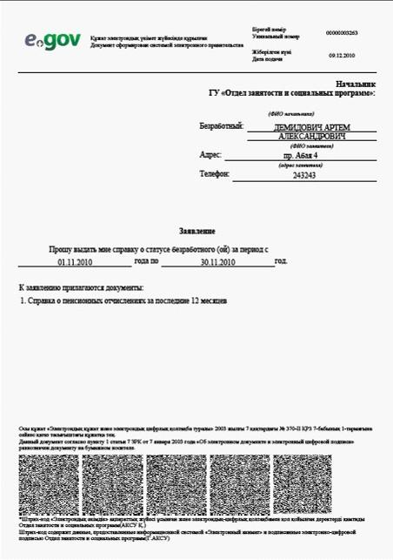
Приложение 7
к регламенту электронной
государственной услуги
«Выдача справок безработным гражданам»
Выходная форма положительного ответа (разрешение на производство строительно-монтажных работ) на электронную государственную услугу
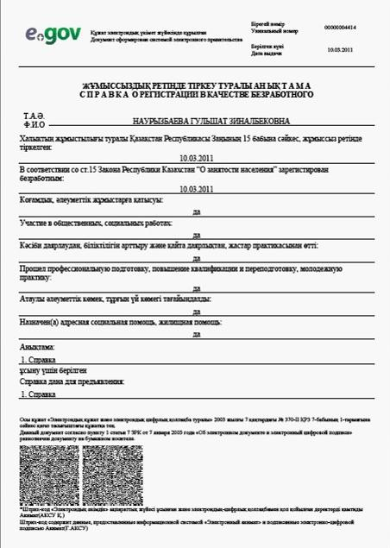
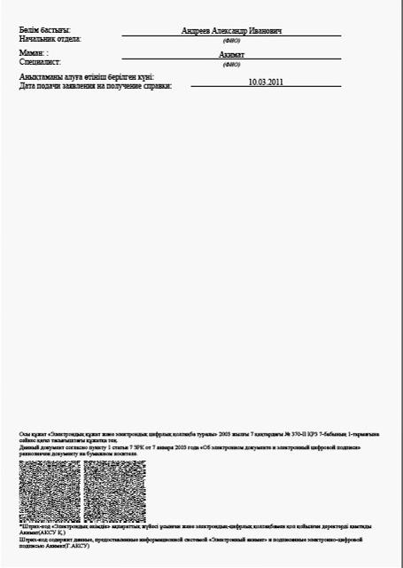
Уведомления, предоставляемые потребителю
Уведомления поставляются по мере изменения статуса исполнения заявления. Произвольная строка с текстом уведомления отражается в разделе «Уведомления» в личном кабинете на портале «электронного правительства», а также передается в систему ИИС ЦОН.
Выходная форма отрицательного ответа (отказ) на электронную государственную услугу
Выходная форма отрицательного ответа предоставляется в произвольной форме в виде письма с текстом обоснования отказа.
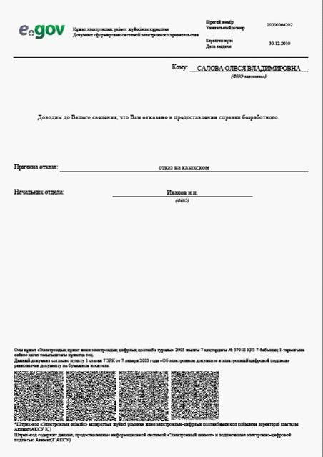
Приложение 8
к регламенту электронной
государственной услуги
«Выдача справок безработным гражданам»
Правила форматно-логического контроля выходных форм и уведомления на электронную государственную услугу
Заявитель физическое лицо:
№ | Поля на форме заявления | Обязательно / Необязательно | ФЛК на размерность | Формат
1 | ИИН | Обязательно | 12 | Числовой
2 | РНН | Необязательно | 12 | Числовой
3 | Почтовый индекс | Обязательно | 6 | Символьный
4 | Телефон | Обязательно | 15 | Числовой
5 | СИК | Обязательно | 16 | Символьный
Приложение 4
к постановлению акимата
Южно-Казахстанской области
«23» мая 2012 года № 149
Регламент электронной государственной услуги «Оформление документов для материального обеспечения детей-инвалидов, обучающихся и воспитывающихся на дому»
1. Общие положения
1. Электронная государственная услуга «Оформление документов для материального обеспечения детей-инвалидов, обучающихся и воспитывающихся на дому» оказывается отделами занятости и социальных программ городов и районов Южно-Казахстанской области», адреса которых указаны в приложение 1 (далее - уполномоченный орган) к настоящему Регламенту (далее-Регламент), на альтернативной основе через веб-портал «электронного правительства»: www.e-gov.kz (далее - Портал).
Сноска. Пункт 1 с изменениями, внесенными постановлением областного акимата Южно-Казахстанской области от 26.12.2012 № 417 (вводится в действие по истечении десяти календарных дней со дня первого официального опубликования).
2. Электронная государственная услуга оказывается в соответствии статьи 9-1 Закона Республики Казахстан от 27 ноября 2000 года «Об административных процедурах» и на основании Стандарта государственной услуги «Оформление документов для материального обеспечения детей-инвалидов, обучающихся и воспитывающихся на дому», утвержденного постановлением Правительства Республики Казахстан от 7 апреля 2011 года № 394.
3. Степень автоматизации электронной государственной услуги: частично автоматизированная (электронная государственная услуга, содержащая медиа - разрывы).
4. Вид оказания электронной государственной услуги: транзакционная.
5. Понятия и сокращения, используемые в настоящем Регламенте:
1) индивидуальный идентификационный номер - уникальный номер, формируемый для физического лица, в том числе индивидуального предпринимателя, осуществляющего деятельность в виде личного предпринимательства (далее - ИИН);
2) информационная система – система, предназначенная для хранения, обработки, поиска, распространения, передачи и предоставления информации с применением аппаратно-программного комплекса (далее - ИС);
3) медиа-разрыв – чередование бумажного и электронного документооборота в процессе оказания услуг, когда необходимы преобразования документов из электронной формы в бумажную или наоборот;
4) потребитель - физическое лицо, осуществляющее официальное заявление в адрес уполномоченного органа на получение услуги либо направляющее электронную заявку посредством ПЭП;
5) веб-портал «электронного правительства» - информационная система, представляющая собой единое окно доступа ко всей консолидированной правительственной информации, включая нормативную правовую базу, и к электронным государственным услугам (далее - ПЭП);
6) местный исполнительный орган - коллегиальный исполнительный орган, возглавляемый акимом области (города республиканского значения и столицы), района (города областного значения), осуществляющий в пределах своей компетенции местное государственное управление и самоуправление на соответствующей территории (далее - МИО);
7) «Региональный шлюз, как подсистема шлюза «электронного правительства» Республики Казахстан (ИС МИО)» – информационная система для обеспечения интеграции инфраструктуры «е-правительства» и МИО (предоставление механизмов доступа местных исполнительных органов к государственным информационным ресурсам посредством шлюза «электронного правительства», а также оказание электронных услуг гражданам и бизнес-структурам на региональном уровне. ИС МИО включает в себя подсистему интеграции и автоматизированное рабочее место сотрудников МИО);
8) подсистема интеграции - обеспечивает информационное взаимодействие между внутренними системами/подсистемами МИО и внешними информационными системами, участвующими в процессе оказания электронных услуг МИО (далее - РШЭП);
9) СФЕ - структурно-функциональные единицы - это ответственные лица уполномоченных органов, принимающие участие в оказании электронной услуги на определенной стадии;
10) транзакционная услуга – услуга по предоставлению пользователям электронных информационных ресурсов, требующая взаимного обмена информацией с применением электронной цифровой подписи;
11) уполномоченный орган – государственный орган (государственное учреждение), осуществляющий оказание электронной государственной услуги;
12) электронная цифровая подпись – набор электронных цифровых символов, созданный средствами электронной цифровой подписи и подтверждающий достоверность электронного документа, его принадлежность и неизменность содержания (далее - ЭЦП);
13) электронные государственные услуги - государственные услуги, оказываемые в электронной форме с применением информационных технологий;
14) электронный документ - документ, в котором информация представлена в электронно-цифровой форме и удостоверена посредством электронной цифровой подписи;
15) шлюз «электронного правительства» - информационная система, предназначенная для интеграции информационных систем «электронного правительства» в рамках реализации электронных услуг (далее - ШЭП).
2. Порядок деятельности услугодателя по оказанию электронной государственной услуги
6. Пошаговые действия и решения МИО при оказании частично автоматизированной электронной государственной услуги МИО согласно приложению 3 к настоящему Регламенту (рисунок 1):
1) потребитель должен обратиться в МИО для получения услуги имея при себе заявление и оригиналы необходимых документов. Проверка подлинности заявления и документов потребителя сотрудником МИО.
2) процесс 1 – процесс ввода сотрудником МИО ИИН и пароля (процесс авторизации) в ИС МИО для оказания электронной государственной услуги;
3) условие 1 - проверка в ИС МИО подлинности данных о зарегистрированном сотруднике МИО через ИИН и пароль;
4) процесс 2 - формирование сообщения об отказе в авторизации в ИС МИО в связи с имеющими нарушениями в данных сотрудника МИО;
5) процесс 3 - выбор сотрудником МИО услуги, указанной в настоящем Регламенте, вывод на экран формы запроса для оказания услуги и заполнение формы (ввод данных, прикрепление сканированных документов), с учетом ее структуры и форматных требований;
6) процесс 4 - подписание посредством ЭЦП сотрудника МИО заполненной формы (введенных данных, прикрепленных сканированных документов) запроса на оказание электронной государственной услуги;
7) условие 2 – проверка соответствия идентификационных данных (между ИИН, указанным в запросе и ИИН, указанным в регистрационном свидетельстве ЭЦП), срока действия регистрационного свидетельства ЭЦП и отсутствия в списке отозванных (аннулированных) регистрационных свидетельств ИС МИО;
8) процесс 5 - формирование сообщения об отказе в запрашиваемой электронной государственной услуге в связи с не подтверждением подлинности ЭЦП сотрудника МИО;
9) процесс 6 – обработка электронной государственной услуги сотрудником МИО;
10) процесс 7 – формирование сотрудником МИО результата оказания электронной государственной услуги (уведомление об оформлении документов для материального обеспечения детей-инвалидов, обучающихся и воспитывающихся на дому, либо мотивированный ответ об отказе в предоставлении государственной услуги). Электронный документ формируется с использованием ЭЦП сотрудника МИО.
11) процесс 8 – выдача сотрудником МИО нарочно или посредством отправки на электронную почту потребителя результата электронной государственной услуги.
7. Пошаговые действия и решения МИО при оказании частично автоматизированной электронной государственной услуги посредством Портала согласно приложению 3 к настоящему Регламенту (рисунок 2):
1) потребитель осуществляет регистрацию на ПЭП с помощью ИИН и пароля (осуществляется для незарегистрированных потребителей на ПЭП);
2) процесс 1 – процесс ввода потребителем ИИН и пароля (процесс авторизации) на ПЭП для получения электронной государственной услуги;
3) условие 1 – проверка на ПЭП подлинности данных о зарегистрированном потребителе через ИИН и пароль;
4) процесс 2 – формирование ПЭП сообщения об отказе в авторизации в связи с имеющими нарушениями в данных потребителя;
5) процесс 3 – выбор потребителем услуги, указанной в настоящем Регламенте, вывод на экран формы запроса для оказания услуги и заполнение потребителем формы (ввод данных, прикрепление сканированных документов), с учетом ее структуры и форматных требований;
6) процесс 4 – подписание посредством ЭЦП потребителя заполненной формы (введенных данных, прикрепленных сканированных документов) запроса на оказание электронной государственной услуги;
7) условие 2 – проверка соответствия идентификационных данных (между ИИН, указанным в запросе и ИИН, указанным в регистрационном свидетельстве ЭЦП), срока действия регистрационного свидетельства ЭЦП и отсутствия в списке отозванных (аннулированных) регистрационных свидетельств ПЭП;
8) процесс 5 – формирование сообщения об отказе в запрашиваемой электронной государственной услуге в связи с не подтверждением подлинности ЭЦП потребителя;
9) процесс 6 – направление подписанного ЭЦП потребителя электронного документа (запроса потребителя) через ШЭП/РШЭП в ИС МИО и обработка электронной государственной услуги сотрудником МИО;
10) процесс 7 – формирование сотрудником МИО результата оказания электронной государственной услуги (уведомление об оформлении документов для материального обеспечения детей-инвалидов, обучающихся и воспитывающихся на дому, либо мотивированный ответ об отказе в предоставлении государственной услуги). Электронный документ формируется с использованием ЭЦП сотрудника МИО и передается в личный кабинет на ПЭП.
8. В приложении 5 к настоящему Регламенту представлены экранные формы заполнения запроса и ответа государственного форма заявления на электронную государственную услугу, предоставляемые потребителю в случае получения электронной государственной услуги посредством ПЭП.
9. Способ проверки получателем статуса исполнения запроса по электронной государственной услуге: на Портале в разделе «История получения услуг», а также при обращении в МИО.
10. Наименования МИО, их юридические адреса, номера телефонов, адреса электронной почты для получения информации об электронной государственной услуге, разъяснения порядка обжалования действия (бездействия) уполномоченных должностных лиц указаны в приложении 1 к настоящему Регламенту, а также в случае необходимости оценки качества электронной государственной услуги.
3. Описание порядка взаимодействия в процессе оказания электронной государственной услуги
11. Перечень ИС, которые участвуют в процессе оказания электронной государственной услуги:
- ПЭП;
- РШЭП (ШЭП);
- ИС МИО;
- МИО согласно приложению 1 к настоящему Регламенту.
12. В приложении 3 к настоящему Регламенту (рисунок 1, 2) представлены диаграммы, отражающая взаимосвязь между логической последовательностью действий (в процессе оказания электронной государственной услуги) структурных подразделений государственных органов, государственных учреждений или иных организаций в соответствии с их описаниями.
13. В приложении 5, 6, 7 к настоящему Регламенту представлены формы, шаблоны бланков в соответствии с которыми должен быть представлен результат оказания электронной государственной услуги (выходной документ), в том числе с указанием правил форматно-логического контроля, включая формы уведомления.
14. Результаты оказания электронной государственной услуги потребителям измеряются показателями качества и доступности в соответствии с приложением 4 к настоящему Регламенту.
15. Требования, предъявляемые к процессу оказания электронной государственной услуги потребителям:
1) соблюдения конституционных прав и свобод человека;
2) законности при исполнении служебного долга;
3) соблюдения профессиональной этики и культуры;
4) представления исчерпывающей и полной информации;
5) обеспечения сохранности, защиты и конфиденциальности информации, содержащиеся в документах потребителя.
16. Технические условия оказания электронной государственной услуги:
поддерживаемые устройства доступа и оказания электронных государственных услуг (компьютер, Интернет, пункт общественного доступа).
Приложение 1
к регламенту электронной
государственной услуги
«Оформление документов для
материального обеспечения
детей-инвалидов, обучающихся и
воспитывающихся на дому»
Отделы занятости социальных программ городов и районов
Южно-Казахстанской области
Сноска. Приложение 1 в редакции постановления областного акимата Южно-Казахстанской области от 26.12.2012 № 417 (вводится в действие по истечении десяти календарных дней со дня первого официального опубликования).
№ п/п | Наименование уполномоченного органа | Юридический адрес расположения уполномоченного органа (город, район, улица, № дома (кв.), адрес электронной почты) | Код города и номер телефона
1. | Отдел занятости и социальных программ Байдибекского района | Байдибекский район, улица Т. Тасболатулы, 1 gauharbaidibek@ mail.ru | 8-72548  2-16-35,  2-11-86
2. | Отдел занятости и социальных программ Казыгуртского района | Казыгуртский район, улица Д. Кунаева, 88 kzg_enbek@mail.ru | 8-72539  2-16-70,  2-12-18
3. | Отдел занятости и социальных программ Махтааральского района | Махтааральский район, город Жетысай, улица Ш. Айманова,1nurgan_1986_18@ mail.ru | 8-72534  6-32-73,  6-11-59
4. | Отдел занятости и социальных программ Ордабасинского района | Ордабасинский район, село Темирлан, улица Т. Аубакирова, 2ord_tszn@mail.ru | 8-72530  2-17-67  2-20-41
5 | Отдел занятости и социальных программ Отрарского района | Отрарский район, село Шауелдер, улица О. Баймишова, 12amantai44@mail.ru | 8-72544  2-13-88  2-10-03
6. | Отдел занятости и социальных программ Сайрамского района | Сайрамский район, село Аксукент, улица Абылай хана, 66gulzara66@mail.ru | 8-72531  2-10-90  2-22-99
7. | Отдел занятости и социальных программ Сарыагашского района | Сарыагашский район, город Сарыагаш, улица С. Исмайлова, б/нsaryagazhozn@mail. ru | 8-72537  2-15-43  2-35-95
8. | Отдел занятости и социальных программ Созакского района | Созакский район, село Шолаккорган, улица Айтеке би, 39 coz-zan@mail.ru | 8-72546  4-14-36  4-33-20
9. | Отдел занятости и социальных программ Толебийского района | Толебийский район, город Ленгер, улица Толеби, 241tol_tszn@mail.ru | 8-72547  6-29-90  6-28-85
10. | Отдел занятости и социальных программ Тюлькубасского района | Тюлькубасский район, село Т. Рыскулова, улица Т. Рыскулова, 318tul_tszn@mail.ru | 8-72538  5-21-59  5-17-25
11. | Отдел занятости и социальных программ Шардаринского района | Шардаринский район, улица Казыбек би, б/н shar_tszn@mail.ru | 8-72535  2-27-61  2-15-31
12. | Отдел занятости и социальных программ города Арыс | город Арыс, улица М. Жумабаева, б/н ar_tszn@mail.ru | 8-72540  2-01-98  2-01-99
13. | Отдел занятости и социальных программ города Кентау | город Кентау, улица Толе би, 55 adik_kent@mail.ru | 8-72536  3-25-88  3-28-16
14. | Отдел занятости и социальных программ города Туркестан | город Туркестан, улица Мусрепова, 21 tur_szn@mail.ru | 8-72533  3-24-51  3-11-62
15. | Отдел занятости и социальных программ города Шымкент | город Шымкент, улица Ж.Алдиярова, 10 oz_sp@mail.ru | 8-7252  53-41-77  53-65-78
Приложение 2
к регламенту электронной
государственной услуги
«Оформление документов для
материального обеспечения
детей-инвалидов, обучающихся и
воспитывающихся на дому»
Таблица 1. Описание действий посредством МИО
- Действия основного процесса (хода, потока работ)
1 | № действия (хода, потока работ) | 1 | 2 | 3
2 | Наименование СФЕ, ИС | МИО | ИС МИО | РШЭП (ШЭП)
3 | Наименование действия (процесса, процедуры, операции) и их описание | Проверка подлинности заявления и документов потребителя, ввод данных в ИС МИО | Авторизация сотрудника МИО в системе и заполнение формы запроса на оказания электронной государственной услуги. | Маршрутизация запросов в ИС ЦГО для получения данных о потребителе.
4 | Форма завершения (данные, документ, организационно-распорядительное решение) | Прием заявления и документов на получения услуги. | Регистрация запроса с присвоением номера заявлению | Маршрутизация запроса.
5 | Сроки исполнения | Не более 15 минут. | Не более 1 минуты. | Не более 1 минуты.
6 | Номер следующего действия | 2 | 3 | 4
- Действия основного процесса (хода, потока работ)
1 | № действия (хода, потока работ) | 4 | 5 | 6
2 | Наименование СФЕ, ИС | МИО | ИС МИО | РШЭП (ШЭП)
3 | Наименование действия (процесса, процедуры, операции) и их описание | Исполнение запроса. Принятие решения о назначении государственной адресной социальной помощи | Формирование выходного документа. | -
4 | Форма завершения (данные, документ, организационно-распорядительное решение) | Формирование уведомления об оформлении документов для материального обеспечения детей-инвалидов,  обучающихся и воспитывающихся на дому, либо мотивированного отказа | Формирование выходного документа в системе | -
5 | Сроки исполнения | В течение 10рабочих дней | Не более 1 минуты. | -
6 | Номер следующего действия | 5 | 6 | 7
- Действия основного процесса (хода, потока работ)
1 | № действия (хода, потока работ) | 7 | 8 | 9
2 | Наименование СФЕ, ИС | МИО | ИС МИО | ШЭП (РШЭП)
3 | Наименование действия (процесса, процедуры, операции) и их описание | Создание выходного документа. | Подписание выходного документа ЭЦП сотрудника МИО. | -
4 | Форма завершения (данные, документ, организационно-распорядительное решение) | Выдача и доставка сотрудником МИО нарочно или посредством отправки на электронную почту потребителя результата электронной государственной услуги | Подписанный ЭЦП сотрудника МИО выходной документ. | -
5 | Сроки исполнения | Не более 1 минуты в случае отправки на электронную почту | Не более 1 минуты. | -
6 | Номер следующего действия | 8 | 9 | -
Таблица 2. Описание действий посредством ПЭП
- Действия основного процесса (хода, потока работ)
1 | № действия (хода, потока работ) | 1 | 2 | 3 | 4
2 | Наименование СФЕ, ИС | ПЭП | РШЭП (ШЭП) | ИС МИО | МИО
3 | Наименование действия (процесса, процедуры, операции) и их описание | Авторизация потребителя на ПЭП, заполнение формы запроса. Проверка корректности введенных данных для получения электронной государственной услуги. | Маршрутизация запроса в ИС МИО (в случае корректности введенных данных). | Присвоение номера заявлению (в случае корректности введенных данных). | Принятие заявления на исполнение (в случае корректности введенных данных).
4 | Форма завершения (данные, документ, организационно-распорядительное решение) | Отображение уведомления об успешном формировании запроса или формирование сообщения об отказе в запрашиваемой электронной государственной услуге. | Маршрутизация запроса (в случае корректности введенных данных). | Отправка уведомления на ПЭП (в случае корректности введенных данных). | Принятие в работу (в случае корректности введенных данных).
5 | Сроки исполнения | Не более 1 минуты. | Не более 1 минуты. | Не более 1 минуты. | Не более 15 минут
6 | Номер следующего действия | 2 | 3 | 4 | 5
2) Действия основного процесса (хода, потока работ)
1 | № действия (хода, потока работ) | 5 | 6 | 7 | 8
2 | Наименование СФЕ, ИС | МИО | ИС МИО | ШЭП (РШЭП) | ПЭП
3 | Наименование действия (процесса, процедуры, операции) и их описание | Исполнение запроса. Принятие решения об оформлении документов для материального обеспечения детей-инвалидов, обучающихся и воспитывающихся на дому | Формирование выходного документа. | Маршрутизация уведомления о смене статуса «в работе» на ПЭП | Отображение статуса «в работе»
4 | Форма завершения (данные, документ, организационно-распорядительное решение) | Формирование уведомления, либо мотивированного отказа | Формирование выходного документа в системе | Маршрутизация. | Отображение статуса
5 | Сроки исполнения | В течение 10 рабочих дней. | Не более 1 минуты. | Не более 1 минуты. | Не более 1 минуты.
6 | Номер следующего действия | 6 | 7 | 8 | 9
3) Действия основного процесса (хода, потока работ)
1 | № действия (хода, потока работ) | 9 | 10 | 11 | 12
2 | Наименование СФЕ, ИС | МИО | ИС МИО | ШЭП (РШЭП) | ПЭП
3 | Наименование действия (процесса, процедуры, операции) и их описание | Создание выходного документа. | Подписание выходного документа ЭЦП сотрудника МИО. Формирование уведомления о смене статуса оказания услуги на ПЭП. | Маршрутизация уведомления о смене статуса с выводом выходного документа на ПЭП | Отображение уведомления о завершении оказания услуги с возможностью просмотра выходного документа.
4 | Форма завершения (данные, документ, организационно-распорядительное решение) | Подписанный выходной документ. | Отправка уведомления с выходным документом на ПЭП | Маршрутизация. | Отображение выходного документа.
5 | Сроки исполнения | Не более 1 минуты | Не более 1 минуты. | Не более 1 минуты | Не более 1 минуты
6 | Номер следующего действия | 10 | 11 | 12 | -
Примечание: В данной таблице перечисляются действия (функции, процедуры, операции) ПЭП, ИС и всех СФЕ с указанием форм завершения, сроков исполнения и указанием номеров последующих действий в технологической цепочке процесса оказания электронной государственной услуги.
На основании таблицы приложения 2 к настоящему Регламенту строятся диаграммы функционального взаимодействия при оказании электронных государственных услуг.
Приложение 3
к регламенту электронной
государственной услуги
«Оформление документов для
материального обеспечения
детей-инвалидов, обучающихся
и воспитывающихся на дому»
Рисунок 1. Диаграмма функционального взаимодействия при оказании «частично автоматизированной» электронной государственной услуги через ИС МИО
Продолжение 3
к регламенту электронной
государственной услуги
«Оформление документов для
материального обеспечения
детей-инвалидов, обучающихся и
воспитывающихся на дому»
Рисунок 2. Диаграмма функционального взаимодействия при оказании «частично автоматизированной» электронной государственной услуги посредством портала «электронного правительства»
Продолжение 3
к регламенту электронной
государственной услуги
«Оформление документов для
материального обеспечения
детей-инвалидов, обучающихся и
воспитывающихся на дому»
Таблица. Условные обозначения
Сообщение начальное
Сообщение завершающее
Сообщение промежуточное
Простые события завершающие
Ошибка
События-таймеры
Информационная система
Процесс
Условие
Поток сообщений
Поток управления
Электронный документ, представляемый конечному потребителю
Примечание: Типовое оформление диаграммы приведено в графической нотации BPMN 1.2, используемой для моделирования бизнес-процессов. Моделирование в BPMN осуществляется посредством диаграмм с небольшим числом графических элементов. Это помогает потребителям быстро понимать логику процесса. Выделяют четыре основные категории элементов:
1) объекты потока управления: события, действия и логические операторы;
2) соединяющие объекты: поток управления, поток сообщений и ассоциации;
3) роли: пулы и дорожки;
4) артефакты: данные, группы и текстовые аннотации.
Элементы этих четырех категорий позволяют строить диаграммы бизнес процессов. Для повышения выразительности модели спецификация разрешает создавать новые типы объектов потока управления и артефактов, которые должны быть приведены в разделе «Примечания».
Приложение 4
к регламенту электронной
государственной услуги
«Оформление документов для
материального обеспечения
детей-инвалидов, обучающихся
и воспитывающихся на дому»
Форма анкеты для определения показателей электронной государственной услуги: «качество» и «доступность»
_____________________________________________________________________ (наименование услуги)
1. Удовлетворены ли Вы качеством процесса и результатом оказания электронной государственной услуги?
1) не удовлетворен;
2) частично удовлетворен;
3) удовлетворен.
2. Удовлетворены ли Вы качеством информации о порядке оказания электронной государственной услуги?
1) не удовлетворен;
2) частично удовлетворен;
3) удовлетворен.
Приложение 5
к регламенту электронной
государственной услуги
«Оформление документов для
материального обеспечения
детей-инвалидов, обучающихся
и воспитывающихся на дому»
Экранная форма заполнения запроса на электронную государственную услугу
Окно заявления на ПЭП: 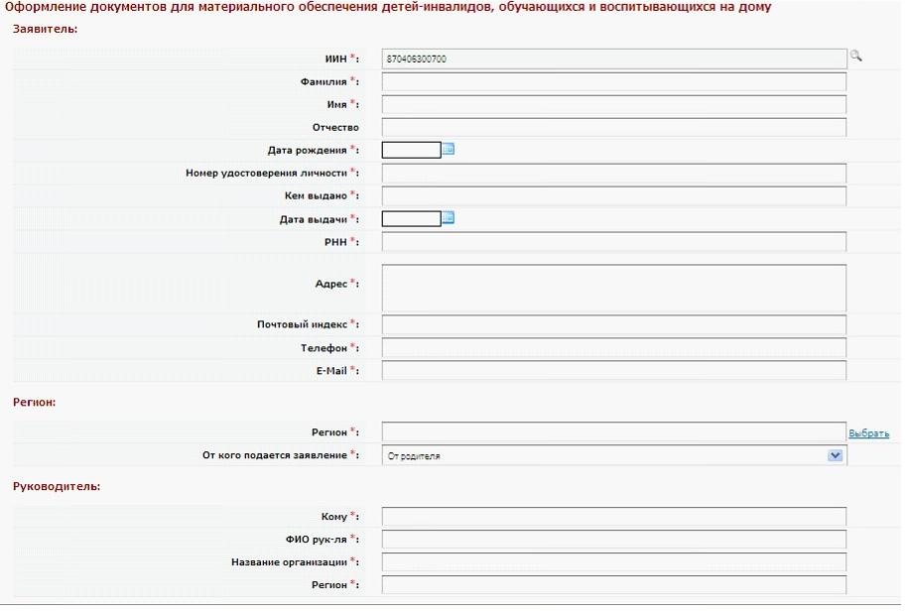
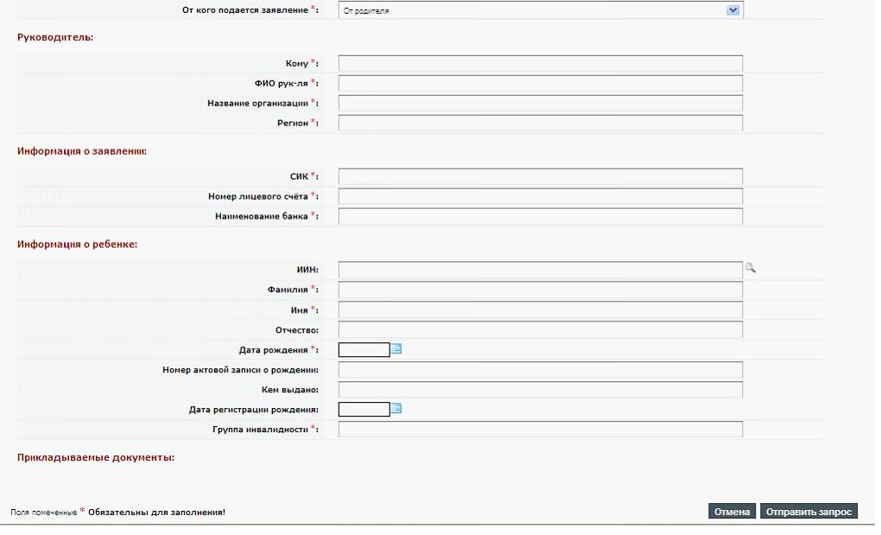
Экранная форма заявления на электронную государственную услугу
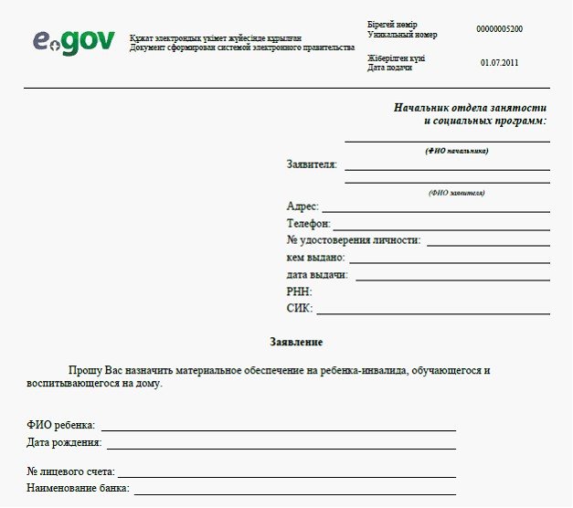
К заявлению прилагаются документы:
1) Электронная копия свидетельства о рождении ребенка;
2) Электронная копия книги регистрации граждан, либо справки адресного бюро, либо справки Акима сельского округа (сведения о прописке);
3) Электронная копия заключения психолого-педагогической консультации;
4) Электронная копия справки об инвалидности;
5) Электронная копия документа о наличии счета в банке.
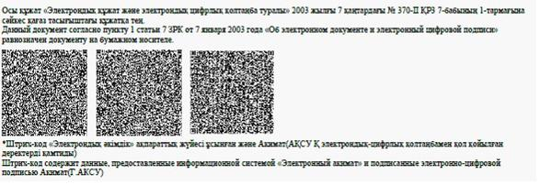
Приложение 6
к регламенту электронной
государственной услуги
«Оформление документов для
материального обеспечения
детей-инвалидов, обучающихся
и воспитывающихся на дому»
Выходная форма положительного ответа (документов для материального обеспечения детей-инвалидов, обучающихся и воспитывающихся на дому) на электронную государственную услугу
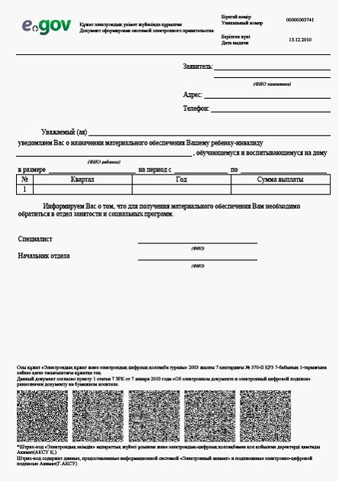
Уведомления, предоставляемые потребителю
Уведомления поставляются по мере изменения статуса исполнения заявления, либо в случае продления срока оказания услуги. Произвольная строка с текстом уведомления отражается в разделе «Уведомления» в личном кабинете на портале «электронного правительства».
Выходная форма отрицательного ответа (отказ) на электронную государственную услугу
Выходная форма отрицательного ответа предоставляется в произвольной форме в виде письма с текстом обоснования отказа при формировании заключения комиссии.
Приложение 7
к регламенту электронной
государственной услуги
«Оформление документов для
материального обеспечения
детей-инвалидов, обучающихся
и воспитывающихся на дому»
Правила форматно-логического контроля выходных форм и уведомления на электронную государственную услугу
Заявитель физическое лицо:
№ | Поля на форме заявления | Обязательно / Необязательно | ФЛК на размерность | Формат
1 | ИИН | Обязательно | 12 | Числовой
2 | Номер удостоверения личности | Обязательно | 9 | Числовой
3 | РНН | Обязательно | 12 | Числовой
4 | Почтовый индекс | Обязательно | 6 | Символьный
5 | Телефон | Обязательно | 15 | Числовой
6 | СИК | Обязательно | 16 | Символьный
7 | Номер лицевого счета | Обязательно | 16 | Символьный
8 | Номер актовой записи о рождении | Обязательно | 9 | Символьный
Приложение 5
к постановлению акимата
Южно-Казахстанской области
«23» мая 2012 года № 149
Регламент электронной государственной услуги «Назначение государственной адресной социальной помощи»
Сноска. Приложение 5 исключено постановлением областного акимата Южно-Казахстанской области от 26.12.2012 № 417 (вводится в действие по истечении десяти календарных дней со дня первого официального опубликования).

© 2012. РГП на ПХВ «Институт законодательства и правовой информации Республики Казахстан» Министерства юстиции Республики Казахстан

